

ИНВЕСТИЦИОННЫЙ ПАСПОРТ ЗАВИТИНСКОГО
МУНИЦИПАЛЬНОГО ОКРУГА
АМУРСКОЙ ОБЛАСТИ
2026

Содержание
Общие сведения о Завитинском муниципальном округе 5
Географическое положение 5
Климатические условия 5
Природные ресурсы 5
Административное устройство 6
Население и трудовые ресурсы 6
Экономический потенциал 8
Сельское хозяйство 8
Промышленное производство 9
Строительство 10
Электроснабжение 10
Торговля и услуги 10
Предпринимательская деятельность 11
Инвестиционная деятельность 11
Туристический потенциал 11
Транспортная инфраструктура и связь 12
Железнодорожный транспорт 13
Автомобильные дороги 14
Автотранспорт 15
Воздушный транспорт 15
Связь 16
Социальная инфраструктура 16
Здравоохранение 16
Образование 17
Культура, физическая культура и спорт 18
Инвестиционная привлекательность 19
Уникальность, конкурентные преимущества 20
Приоритеты развития и «точки роста» 24
Приложение 1 План создания объектов инфраструктуры в Завитинском муниципальном округе на 2026 год 29
Приложение 2 Перечень «инвестиционных площадок», предлагаемых для инвестиционной деятельности на территории Завитинского муниципального округа 35
Приложение 3 Перечень неиспользуемых земельных участков, пригодных для развития сельского хозяйства 43
Приложение 4 Перечень неиспользуемых земельных участков, пригодных для
строительства производственных помещений на территории Завитинского муниципального округа 44
Приложение 5 Перечень незадействованных площадей, находящихся в муниципальной собственности муниципального образования Завитинский муниципальный округ 45
Приложение 6 Перечень неиспользуемых земельных участков, пригодных для строительства жилых помещений (за исключением садового строительства) 46
Приложение 7 Перечень неиспользуемых земельных участков, пригодных для строительства производственных помещений на территории Завитинского муниципального округа 50

Нормативно - правовая база, регулирующая инвестиционную и предпринимательскую деятельность на территории Завитинского муниципального округа 51
Приложение 8 Перечень инвестиционных проектов и предложений, реализуемых и
планируемых к реализации на территории Завитинского муниципального округа 52
Информация о механизмах поддержки, преференциях и льготах, предоставляемых
инвесторам и предпринимателям в муниципальном образовании 58
Государственная поддержка инвестиционной деятельности 58
Муниципальная поддержка инвестиционной деятельности 59
Контактная информация по вопросам взаимодействия с инвесторами 59
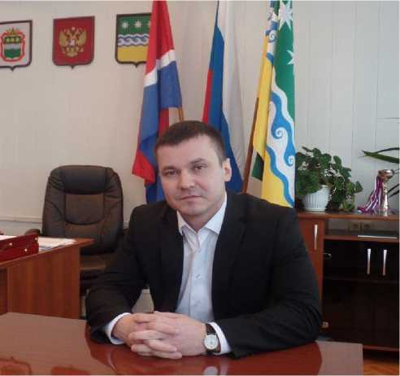
Обращение главы Завитинского муниципального округа
Уважаемые инвесторы!
Вашему вниманию представляю инвестиционный паспорт муниципального образования Завитинский муниципальный округ. Паспорт разработан с целью предварительного ознакомления с
Завитинским муниципальным округом, существующим инвестиционным
потенциалом и направлениями развития территории.
Завитинский муниципальный округ обладает рядом преимуществ для привлечения инвестиций: выгодное
географическое положение, относительная близость к областному центру, наличие рекреационных зон, уникальные природные ресурсы, высокий сельскохозяйственный потенциал.
Администрация Завитинского муниципального округа готова рассмотреть любые направления активного взаимовыгодного сотрудничества, оказать содействие и поддержку в реализации проектов различного социально-экономического назначения. Приглашаем всех заинтересованных лиц к долгосрочному партнерству!
Сергей Сергеевич Линевич

Общие сведения о Завитинском муниципальном округе

Географическое положение
Завитинский муниципальный округ (далее - Завитинский округ) расположен в юго-восточной части Амурской области на юго-востоке Зейско-Буреинской равнины, в бассейне реки Завитая. На севере граничит с Ромненским, на востоке – с Бурейским муниципальными округами и территорией города Райчихинска, на юго-западе - с Михайловским и на западе - с Октябрьским районами.
Площадь территории - 3286 кв. км (0,91% от территории области). По площади Завитинский округ занимает 14 место в Амурской области. Расстояние от города Завитинска до административного центра Амурской области - город Благовещенск составляет 170 км. Город Завитинск имеет сообщение со всеми населенными пунктами Завитинского округа. В округе протяженность дорог с твердым покрытием 344,8 км, что составляет 75% от общей протяженности. Проходит участок пути Забайкальской железной дороги. Помимо этого, на территории расположен отрезок федеральной автодороги «Чита-Хабаровск».
Завитинский округ находится в часовом поясе Yakutsk Time (YAKT). Отклонение относительно Всемирного координированного времени UTC составляет +9:00 часов. Отклонение относительно Московского времени MSK/MSD составляет +6:00. Это официальное время в Амурской области.

Климатические условия
Климат Завитинского округа резко-континентальный с чертами муссонности, что связано с положением в умеренных широтах и наличием муссонной циркуляции. Температурный режим благоприятен для возделывания сельскохозяйственных культур и относится к первой тепловой зоне, со среднегодовой температурой 0…–2°С. Средняя температура холодных месяцев (декабрь-январь) от 24,7 до 27,7 градусов ниже нуля. В отдельные годы может понижаться до -29,3°С. В самые теплые месяцы (июль-август) температура достигает +25°, +32°С.

Природные ресурсы
Рельеф местности делится на 2 части: холмисто-увалистая (север, северо- восток округа) и равнинно-холмистая (юг, юго-запад).
На территории округа выделены следующие почвенные типы: бурые лесные, луговые, дерново-подзолистые, лугово-бурые, луговые темноцветные, пойменные, дерново-луговые, болотные.
Растительный покров территории представлен луговыми, степными и древесными формами. Древесная растительность представлена почти исключительно лиственными породами.
Животный мир территории представлен такими видами ценных промысловых животных и птиц, как кабан, коза, медведь, белка, лисица, фазан, рябчик, тетерев и др. В реках встречается щука, карась, сом, чебак кроме того, обычны налим, гольяны; в озерах преобладают серебряный карась и ротан.
В хозяйстве используются съедобные и лекарственные растения и грибы, наиболее полезные растения используются, как медоносы. В качестве лекарственных растений наиболее известны такие растения, как аир болотный,
валериана, зверобой, кровохлебка лекарственная, лимонник китайский, подорожник, ромашка аптечная, тысячелистник, чистотел, шиповник даурский и др. В округе встречается более трех десятков видов съедобных растений и грибов, самые известные из которых: голубика, брусника, черемуха
азиатская, яблоня сибирская, лещина разнолистная, белый гриб, подосиновик, груздь, маслята, папоротник орляк, дикий лук и чеснок и многие другие.
Водные ресурсы округа представлены рекой Завитой с протоками и небольшими пойменными озерами. Река Завитая является левым притоком реки Амур. Основными притоками реки Завитой являются: Половинка – 31 км,
Камышенка – 22 км, Светлая – 15 км.
На территории Завитинского муниципального округа имеется более 60-ти проявлений и месторождений полезных ископаемых. Главным образом это строительные материалы – глина кирпичная; песчано-гравийная смесь для бетона; песок кварцевый, полевошпатовый для песчано-известковых блоков; кварцевые пески для производства стекла и бурый уголь.

Административное устройство
В соответствии с Законом Амурской области от 24.12.2020 № 670 – ОЗ «О преобразовании городского и сельских поселений Завитинского района Амурской области во вновь образованное муниципальное образование Завитинский муниципальный округ Амурской области», в границах Завитинского муниципального округа находится 25 населённых пунктов: сёла Аврамовка, Албазинка, Антоновка, Белый Яр, Болдыревка, Валуево, Верхнеильиновка, Демьяновка, Житомировка, Ивановка, Иннокентьевка, Камышенка, Куприяновка, Ленино, Новоалексеевка, Платово, Подоловка, Преображеновка, Успеновка, Федоровка, Червоная Армия, железнодорожные станции Демьяновка, Дея, Тур и административный центр - город Завитинск:
К органам местного самоуправления Завитинского муниципального округа относятся:
- Глава Завитинского муниципального округа;
- Совет народных депутатов Завитинского муниципального округа;
- Контрольно- счетный орган Завитинского муниципального округа;
Администрация Завитинского муниципального округа

Население и трудовые ресурсы
Численность населения в трудоспособном возрасте Завитинского округа с 2022 по 2025 год снизилась на 8,3%. Общая численность населения с 2022 по 2025 год снизилась на 5,6%.
Темп сокращения численности населения в трудоспособном возрасте выше темпа сокращения общей численности населения, что является тревожной тенденцией повышения демографической нагрузки и как следствие, негативного влияния на экономику округа.

Рисунок 1 Динамика численности населения трудоспособного возраста

Сохраняется профессионально-квалификационное несоответствие между требованиями работодателей и качеством рабочей силы. Основными препятствиями при трудоустройстве остается отсутствие требуемого уровня квалификации, опыта работы для молодых специалистов.
Уровень зарегистрированной безработицы на конец 2025 года составил 0,7 % от численности трудоспособного населения округа. Потребность в работниках для замещения свободных рабочих мест (в течении 2025 года) составила 113 человек.

Рисунок 2. Динамика численности зарегистрированной безработицы

Предприятиями и организациями заявляется преимущественно потребность в квалифицированных кадрах рабочих специальностей, а также специалистах высокого класса. А в состав безработных входит в основном неквалифицированная рабочая сила. В Завитинском отделе ГКУ Амурской области «Центр занятости населения» ведется постоянная работа по трудоустройству безработных граждан.

Уровень жизни населения
Одним из основных критериев уровня жизни населения является среднемесячная номинальная начисленная заработная плата.
Таблица 1
Динамика среднемесячной номинальной заработной платы
в Завитинском муниципальном округе

Показатель |  | 2021 г |  |  |  | 2022 г |  |  |  | 2023 |  |  | 2024 |  | 2025
 |  | Завитинский округ |  | Амурская область |  | Завитинский округ |  | Амурская область |  | Завитинский округ |  | Амурская область | Завитинский округ | Амурская область | Завитинский округ | Амурская область
Среднемесячная номинальная заработная плата (в действующих ценах), тыс. рублей | 48,9 |  | 59,1 |  | 54,6 |  | 65,9 |  | 60,7 |  | 73,0 |  | 71,9 | 87,0 | 75,9 | 99,1
Темп роста к предыдущему году (в сопост.. ценах), % | 105,8 |  | 112,8 |  | 111,7 |  | 111,5 |  | 11,2 |  | 10,8 |  | 18,5 | 19,2 | 5,6 | 13,9

Среднемесячная номинальная заработная плата работников предприятий и организаций в Завитинском округе в 2025 году в сравнении с 2021 годом выросла в 1,6 р. (в Амурской области в 1,7 р.).

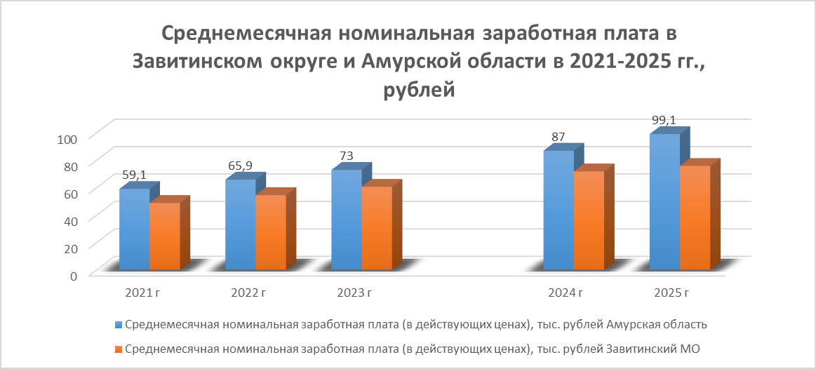

Рисунок 3 – Среднемесячная номинальная заработная плата в Завитинском округе и Амурской области в 2021-2025 гг., рублей

В течение 2021–2025 годах заработная плата в округе увеличивалась практически такими же темпами, что и в области. По прогнозу данная тенденция сохранится и впредь, но все же – в 2025 году среднемесячная заработная плата в Завитинском округе была ниже областной на 30,5 %.
Экономический потенциал
Сельское хозяйство
На сегодняшний день в Завитинском округе ведут хозяйственную деятельность 9 сельхозпредприятий (7 из них зарегистрированы в округе), 23 крестьянских (фермерских) хозяйств и более 2000 ЛПХ.
Продукция сельского хозяйства в хозяйствах всех категорий в 2025 году составила 2953,14 млн рублей.
В структуре продукции сельского хозяйства преобладает продукция растениеводства (в 2025 году – 77%), общий объем которой в 2025 году составил 2403,09 млн рублей.
Продукция животноводства в хозяйствах всех категорий в 2025 году сложилась в размере 550,04 млн рублей. Данному росту способствует введенный в 2023 году модульный комплекс по убою и первичной переработке мясной продукции ИП Тарасовой С.С.
В разрезе категорий хозяйств по фактическим данным 2023 года наибольший удельный вес продукции сельского хозяйства приходится на сельскохозяйственные предприятия, наименьший – на крестьянские (фермерские) хозяйства (52,3 и 13,2%% соответственно). Удельный вес хозяйств населения – 34,5 %.
Продукция сельского хозяйства в округе умеренно растет во всех категориях хозяйств.
В 2025 год валовой сбор зерновых (в весе после доработки) составил 22,1 тыс тонн, увеличившись на 0,6% относительно 2024 года.
Валовый сбор сои (в весе после доработки) составил 40,6 тыс тонн, что на 0,3% больше, чем в 2024 году. Увеличение валового сбора обусловлено повышением урожайности и вовлечению в оборот новых посевных площадей, улучшению качества посевного материала.
Валовой сбор картофеля в 2025 году составил 6,65 тыс тонн. Картофель производится преимущественно личными подсобными хозяйствами населения. Из других хозяйств это ИП-гКФХ Филиппов В.А. и КФХ Федчук Н.В.
Валовой сбор овощей в 2025 году составил 1,41 тыс тонн за счет хозяйств населения.
В 2025 году произведено скота и птицы на убой (в живом весе) 0,43 тыс тонн.
Производство молока в 2025 году составило 4,71 тыс. тонн.
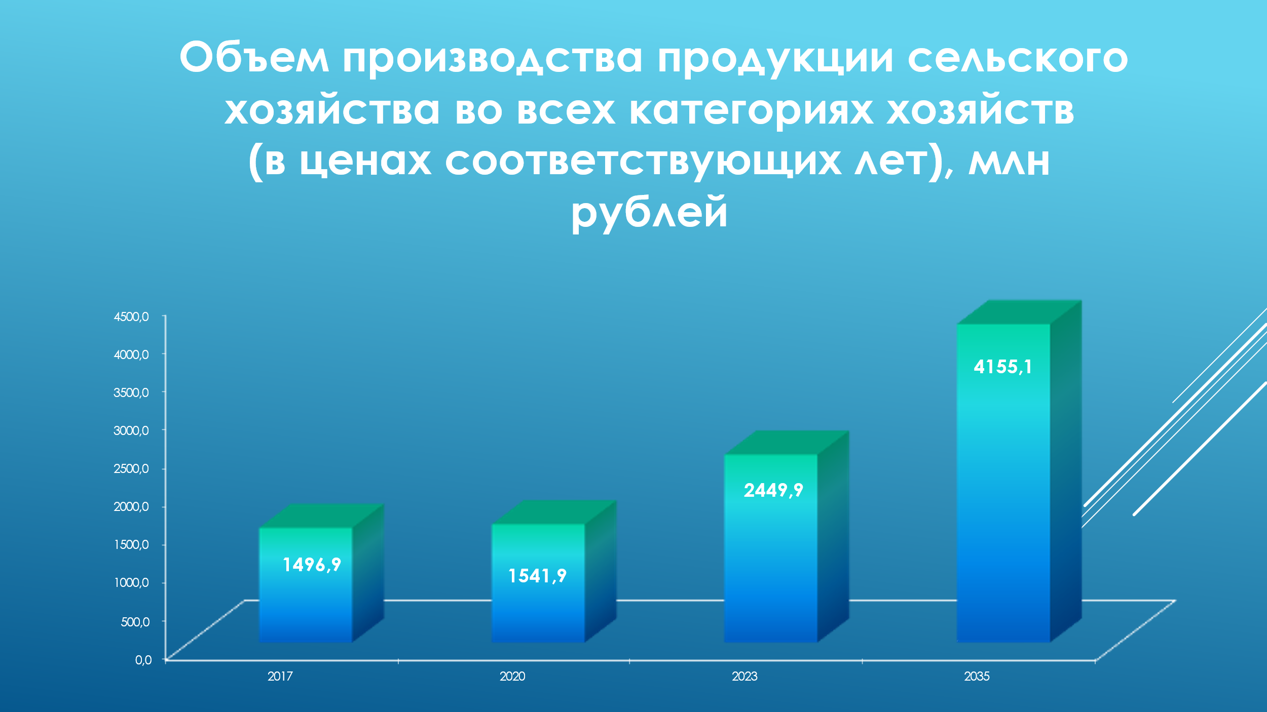
За счет средств федерального и областного бюджетов ежегодно сельхозтоваропроизводители округа получают субсидии на компенсацию затрат по различным направлениям:
- производство и реализацию зерновых культур;
- поддержку производства масленичных культур;
- стимулирование и поддержку развития малых форм хозяйствования и другие меры поддержек. В 2023 году субсидии получено в размере порядка 26,0 млн рублей.
Промышленное производство
По итогам 2025 года количество промышленных предприятий в округе составило 21 единицу. Объем отгруженных товаров собственного производства, выполненных работ и услуг собственными силами в 2025 году составил 2773,568 млн. рублей, что выше уровня 2024 года в 2,9 р. или на 1800,9 млн. рублей. Наибольший рост объема отгруженных товаров составил по показателю: сельское хозяйство – в 30,4 раза, наименьший по показателю – прочие производства
Добыча полезных ископаемых представлена 6 действующими предприятиями, осуществляющими добычу бурого угля. В 2025 году объем отгруженных товаров собственного производства, выполненных работ и услуг собственными силами по разделу С составил 419,34 млн. рублей, темп роста – 101,4 %.
Объем отгруженных товаров собственного производства, выполненных работ и услуг собственными силами по разделу D в 2025 году составил 1762,66 млн. рублей, темп роста – 116,9%, по разделу Е -2090,55 млн. рублей , темп роста 123,1% Обрабатывающие производства в Завитинском округе представлены следующими видами экономической деятельности:
- производство пищевых продуктов, включая напитки, и табака. На пищевую отрасль приходится около 50% промышленного производства в округе. Выпуск преимущественно осуществляют индивидуальные предприниматели:
- производство хлеба и хлебобулочных изделий: ИП Захария К.И., ИП Аборнев К.В., ООО «Торговый Дом Троя», ИП Никонорова О.А.;
- копчение рыбы и производство рыбных пресервов: ИП Афанасьев С.;
- копчение рыбы ИП Колчанова А.С.
- производство мясных полуфабрикатов ИП Тарасова С.С.
В 2025 году объем отгруженных товаров собственного производства по данному виду деятельности составил 125,22 млн. рублей, темп роста - 111%.
Производство продукции в Завитинском округе незначительно растет.
Самым важным фактором, влияющим на развитие промышленного производства и увеличения объема выпуска продукции, является спрос. Реалии сегодняшнего времени таковы, что снижение численности населения, рост цен и снижение уровня жизни населения в целом, не дают увеличивать производство продукции более быстрыми темпами.
Строительство
В Завитинском муниципальном округе строительство жилых домов осуществляется индивидуальными застройщиками. В 2025 году ввод жилья составил 598 кв. м общей площади.

В 2025 году общая площадь жилых помещений, приходящаяся в среднем на 1 жителя (на конец года), составила 46,76 кв. м, что на 4,0% больше уровня 2024 года. Данный рост достигнут как за счет увеличения общей площади жилых помещений, так и за счет снижения численности населения.

Электроснабжение
Электроснабжение потребителей Завитинского муниципального округа осуществляется от центров питания распределительных электрических сетей АО «ДРСК» – филиала «Амурские электрические сети».
Опорной подстанцией округа служит ПС 220 КВ «Завитая» трансформаторной мощностью 50 МВА. Подстанция принадлежит и обслуживается филиалом ПАО «Россети»- МЭС Востока. Также действуют две подстанции: 35/10кВ «Городская» с трансформаторной мощностью 2*4 МВА с резервом свободной мощности 0,323 МВт и 35/10кВ «Комплекс» с двумя трансформаторами с резервом свободной мощности 1,186 МВт. Собственные генерирующие источники электроэнергии на территории округа отсутствуют. Электроснабжение потребителей осуществляется по линиям электропередач 220, 110, 35 и 10 кВ, что позволяет оценивать уровень энергообеспеченности округа, как особо благоприятный для градостроительного развития.
Торговля и услуги населению
По состоянию на конец 2025 года торговая сеть муниципального округа представлена 134 объектами розничной торговли.
Оборот розничной торговли за 2025 год составил 779, млн рублей, что выше уровня 2024 года в сопоставимых ценах на 7,12%.
По итогам 2025 года объём платных услуг населению составил 142,5млн рублей (прирост относительно 2024 года – на 16,6%).
Малое и среднее предпринимательство, включая микропредприятия
Количество зарегистрированных субъектов малого и среднего предпринимательства на конец 2025 года составило 221 единицу. Сокращение количества субъектов МСП в последние годы обусловлено распространением организационно-правовой формы хозяйствования – плательщик налога на профессиональный доход, ростом налоговой нагрузки на хозяйствующие субъекты, падение реальных доходов населения, экспансией сетевиков на территории округа.
Продолжается реализация муниципальной программы «Развитие субъектов малого и среднего предпринимательства на территории Завитинского муниципального округа». В 2025 году финансовая поддержка субъектов МСП в рамках данной программы составила 1071,9 тыс. рублей. Также субъектам МСП оказывается организационная, информационная и имущественная поддержка.
Инвестиционная деятельность
Общий объем инвестиций в основной капитал (за исключением субъектов предпринимательства) по оперативным данным Амурстата на конец 2025 составил 60,662 млн рублей. Основной объем инвестиций – это машины, оборудование, включая хозяйственный инвентарь, и другие объекты – 41,710 млн. рублей за счет таких предприятий как СПК «Движение, «Амурэноргосбыт» филиал ПАО «ДЭК» в г. Завитинск, ГАУ Амурской области «Завитинский лесхоз». Инвестиции в здания (кроме жилых) и сооружения составили 18,795 млн рублей, телекоммуникационное оборудование -0,157 млн. рублей.
В 2023 году завершилась реализация инвестпроекта по строительству водозабора «Южный» в г. Завитинск.
Количество инвестиционных проектов, реализованных на территории Завитинского муниципального округа в течение трех лет, предшествующих 2025 году - 4 (КФХ Одыванов С.Н, ИП Тарасова С.С., ООО «Тарпан», ООО «ГОЛД СТЭМ»).
Количество инвестиционных проектов, реализуемых и планируемых к реализации на территории Завитинского муниципального округа в текущем году (долгосрочные проекты с периодом реализации 2026 – 2028 годы) – 10.

Туристический потенциал
Развитие внутреннего туризма (событийного, сельского, промышленного, делового, культурно-познавательного, спортивного) является одним из молодых и перспективных направлений развития экономики округа. Завитинский округ, а именно город Завитинск привлекает гостей проведением культурно-массовых мероприятий, театрализованных представлений, а также является участником различных спортивных мероприятий, акций, эстафет, велопробегов, форумов. На территории округа расположены 17 памятников культурного исторического наследия. Из них десять памятников истории Завитинского округа регионального значения.
Большая часть этих объектов – памятные знаки в честь земляков, погибших в Гражданской и Великой Отечественной войнах. Самыми достопримечательными являются: Обелиск в память погибших в годы гражданской войны 1918-1922 гг., расположенный в г. Завитинск, ул. Куйбышева, 30, на территория парка «Винни Пух», «Монумент воинской славы» в честь воинов – Завитинцев, погибших в годы Великой Отечественной войны (1941-1945), расположенный в г. Завитинск по ул. Осовеахимовская, 6 на территории парка «Победы».
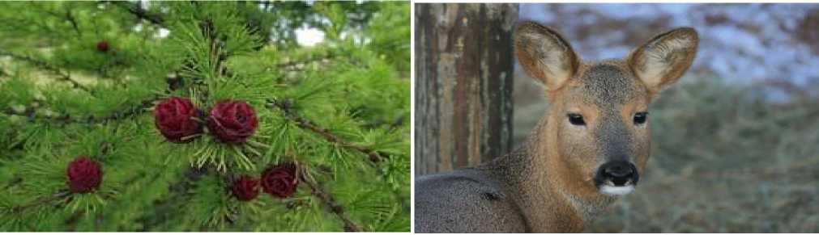
На территории Завитинского округа, в 3-х км. к северу от села Верхнеильиновка расположен государственный зоологический заказник областного значения «Завитинский», площадь которого составляет 35200 га. Уникальность природного ландшафта заказника с его растительным покровом и животным миром так же является ресурсом для туристического потенциала округа.
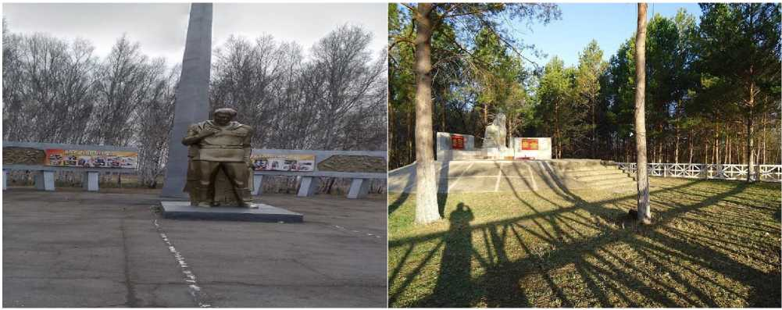

Неотъемлемой частью туристской индустрии являются гостиницы, отели, хостелы.
Место нахождения Контакты
№ п/п | Наименование | Адрес | Контакты | Номерной фонд
1 | Отель «Люкс» | г. Завитинск, ул. Куйбышева, д. 1А | т.89145734777 | 9 номеров, 15 мест
2 | Мотель «Maxim» | 1630-1631 км трассы Р-297 «Чита-Хабаровск» | т. 8914608808 | 5 номеров, 9  мест
Транспортная инфраструктура и связь
Завитинский округ расположен на расстоянии 228 км по железной дороге и 173 км по автодороге от г. Благовещенска. Внешние и внутренние транспортные связи округа c областным центром и выходы на внешние направления осуществляются автомобильным и железнодорожным транспортом.
Территорию Завитинского округа пересекает основное направление коридора ТРАНССИБ-TS Берлин-Минск-Москва-Екатеринбург-Чита-Владивосток /Находка/, в состав которого входит:
- Основной железнодорожный маршрут от границы с Белоруссией-Москва- Чита-Хабаровск-Владивосток;
- Автомобильная дорога от границы с Белоруссией-Москва-Чита-Хабаровск- Владивосток (участок М-58 «Амур»).
Основные объекты транспортного узла Завитинского округа:
- участок Транссибирской железнодорожной магистрали Москва- Владивосток, от которой в пределах г. Завитинска отходит железнодорожная тупиковая линия Завитая - Поярково;
- участок автодороги федерального значения М-58 «Амур»;
- автодороги регионального или межмуниципального значения;
- автодороги муниципального значения, улично-дорожная сеть и искусственные дорожные сооружения муниципального округа;
- автовокзал в г. Завитинск;
- железнодорожная ст. Завитая на Транссибе и объекты железнодорожного транспорта в округе;
- объекты инфраструктуры пассажирского транспорта и дорожного сервиса;
- предприятия хранения и технического обслуживания автотранспорта;
- магистральный нефтепровод «Восточная Сибирь – Тихий океан».
- Железнодорожный транспорт
- Территорию Завитинского округа пересекает участок Транссибирской железно-дорожной магистрали Чита-Хабаровск, которая играет важную роль в экономике округа. Транспортный железнодорожный коридор связывает Дальневосточный регион с обширной сетью железных дорог России, Средней Азии, Европы, с портами Приморья.
На территории Завитинского округа расположены железнодорожная ст. Завитая, ст. Тур, ст. Дея, ст. Демьяновка Транссибирской железнодорожной магистрали, а также не электрифицированная железнодорожная ветка Завитая- Поярково.
Пассажирский железнодорожный вокзал ст. Завитая II класса расположен с южной стороны станции в центральном районе г. Завитинск. В восточном конце станции расположены производственные базы предприятий железнодорожного транспорта ПМС-46 и ПМС-306 ОАО «РЖД». На ст. Завитая имеется 3 пассажирские посадочные платформы. Пропускная способность станции 70 пар поездов в сутки.
Главный ход Транссибирской магистрали проходит по территории округа с северо-запада на юго-восток на протяжении 32 км. Железнодорожные пути делят город Завитинск на два района.
Пешеходное сообщение между центральным и залинейным районами г. Завитинск осуществляется по пешеходному мосту через станционные пути в районе вокзала. Транспортное сообщение между южным центральным и залинейным районами г. Завитинск осуществляется по охраняемому переезду через Транссибирскую железнодорожную магистраль, расположенному в створе с объездной автодорогой. Размещение железнодорожных переездов на территории Завитинского округа:
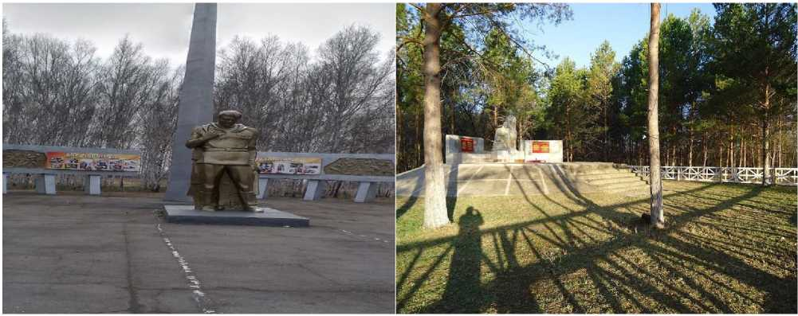

№ п/п | Железнодорожные пути | Наименование автодорог
1 | Транссибирская магистраль ст. Тур | Завитинск-Новоалексеевка ст. Тур
2 | Транссибирская магистраль г. Завитинск | Объездная дорога г. Завитинск
3 | Транссибирская магистраль ст. Дея | Преображеновка - Валуево
4 | Завитая - Поярково | г. Завитинск
5 | Завитая - Поярково | Завитинск - Райчихинск
6 | Завитая - Поярково | Демьяновка - Куприяновка

- | подъездные железнодорожные ветки к предприятиям на территории г. Завитинска и Завитинского округа | магистральные улицы и дороги

Через ст. Завитая проходят транзитные поезда РЖД из Москвы, Новосибирска и Благовещенска в восточном направлении – в Хабаровск, Владивосток и обратно, пригородное сообщение - по маршруту ст. Белогорск - ст. Бурея. Связь с областным центром осуществляется по железной дороге Владивосток-Белогорск-Благовещенск.
Автомобильные дороги
Завитинский округ имеет развитую сеть автомобильных дорог федерального и регионального (межмуниципального) значения, соединяющих населенные пункты округа с административным центром г. Завитинск и между собой.
К автодорогам общего пользования муниципальной собственности относится улично-дорожная сеть 25 поселений округа, в том числе города Завитинска. Город Завитинск связан с областным центром, городом Благовещенск, автодорогами с асфальтобетонным покрытием.
Общая протяженность автодорог общего пользования всех форм собственности, расположенных на территории округа – 457,8 км, в том числе с твердым покрытием – 344,8 км:
- федеральная автомагистраль Чита - Хабаровск (трасса М58 «Амур») – 28 км;
- дороги регионального или межмуниципального значения – 208,3 км, в том числе с твердым покрытием – 208,3 км;
- автодороги муниципального значения, улично-дорожная сеть и искусственные дорожные сооружения населенных пунктов Завитинского округа. Протяженность дорог – 221,5 км, в том числе с твердым покрытием – 108,5 км, из них с усовершенствованным покрытием (асфальтобетонное, цементобетонное, из щебня и гравия, обработанных вяжущими материалами) – 41,8 км. Из общей протяженности автомобильных дорог с твердым покрытием доля дорог с усовершенствованным покрытием – 38,5%, что выше областного показателя на 11,2%. По области данный показатель составляет 27,3 %.
Автодорога «Амур» проходит севернее города Завитинска на расстоянии 4-5 км от города. Автодорожный подъезд от автодороги к городу Завитинску осуществляется по существующей региональной дороге.
Также на территории Завитинского округа расположены автодороги ведомственного значения и грунтовые проселочные дороги.
Плотность сети автомобильных дорог общего пользования с твердым покрытием в округе составляет 50,3 км на 1000 кв. км общей площади, что выше среднеобластного значения в 1,4 раза (в Амурской области – 35,0 км на 1000 кв. км).
Из общей протяженности автодорог местного значения протяженность дорог, не отвечающих нормативным требованиям – 137,2 км или 61,9 %.
Автотранспорт
Пассажирские перевозки на территории Завитинского округа на городских и пригородных маршрутах осуществляет МБУ «Управление ЖКХ и благоустройства» Завитинского муниципального округа. Междугородные перевозки осуществляют ООО «РПАТП-1» и ИП Разуванов.
На территории города Завитинска для удовлетворения потребности населения в регулярных перевозках действует автобусный муниципальный маршрут № 2 "ЦРБ – ул. Озерная". Движение автобуса по маршруту охватывает наиболее социально значимые объекты, в том числе район ж/д вокзала, больницы, школы и ПМК - 105.
Междугородные маршруты связывают город Завитинск с областным центром, с городом Белогорск и городом Райчихинск. Пригородные маршруты регулярных перевозок пассажиров и багажа охватывают следующие населенные пункты Завитинского округа.
№ п/п | Номер маршрута | Наименование маршрута | Населенные пункты на пути следования | Протяженность маршрута, км
1 | №142 | Завитинск-Платово | с Албазинка с.Успеновка, с.Камышенка | 40,0
2 | №144 | Завитинск-  Верхнеильиновка | с. Ч.Армия, с.Болдыревка | 36,8
3 | №145 | Завитинск-Белый Яр | с.Камышенка | 26,3
4 | №146 | Завитинск-Валуево | с.Преображеновка, ст.Дея | 19,8
5 | №147 | Завитинск – СТ «Садовод» |  | 25,0

Воздушный транспорт
В 5 км от г. Завитинска, севернее автодороги «Амур» расположен запасной военный аэродром. Две взлетно-посадочные полосы (бетонная и грунтовая) имеют размеры 80 х 3000 м. Аэродром используется для транспортировки крупногабаритных грузов, способен принимать самолеты всех классов.

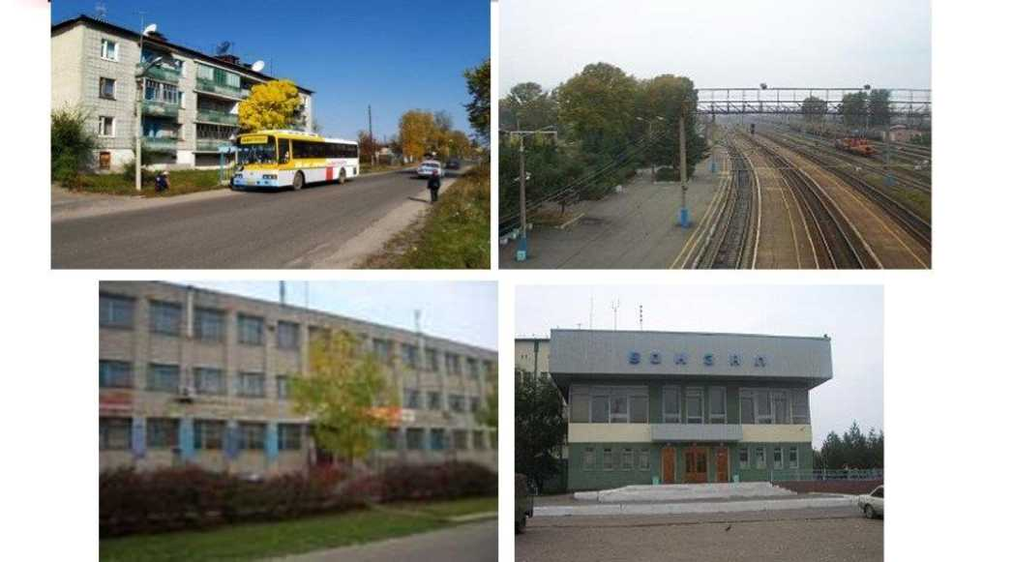

Связь
Информационные ресурсы служат источником востребованной информации для организаций, предприятий, населения о процессе муниципального и хозяйственного управления, а также для получения жителями объективной, исчерпывающей информации при реализации ими принципов общественного самоуправления.
Телекоммуникационное пространство Завитинского округа обеспечивается линейно-техническим цехом №4 Амурского филиала ОАО «Ростелеком». Услуги почтовой связи осуществляет Бурейский почтамт ФГУП «Почта России».
Широко развита сеть сотовых операторов «Билайн», «Мегафон», «МТС», «Yota» охват территории колеблется в пределах 90-100%. Также на территории Завитинского округа расположена передающая станция для приема цифрового телерадиовещания.
Функционируют сайты администрации Завитинского округа и бюджетных учреждений. Доля организаций, использующих информационные и коммуникационные технологии на сегодняшний день составляет 100,0%.
Официальный сайт администрации округа зарегистрирован с доменом www. http://zavadm.amurobl.ru. Информирование о деятельности ОМСУ происходит через аккаунты учреждений и организаций в социальных сетях «Одноклассники», «В контакте» и Max с общим охватом подписчиков порядка 10 тысяч человек.

Социальная инфраструктура

Здравоохранение
Важным элементом социальной инфраструктуры является медицинское обеспечение населения. Сфера здравоохранения на территории Завитинского округа представлена как государственными, так и частными учреждениями. Медицинскую помощь по полисам обязательного и дополнительного страхования можно получить в двух учреждениях здравоохранения: ГБУЗ Амурской области «Завитинская районная больница» (включает в себя стационар, взрослую поликлинику, детскую поликлинику, отделение скорой медицинской помощи, кабинеты вспомогательной службы), и ЧУЗ «Поликлиника «РЖД-Медицина» город Тында» - Поликлиника № 2 (на станции Завитая) (включает в себя взрослую поликлинику, оказывает различные услуги диагностического обследования), а также в 15- ти фельдшерско-акушерских пунктах, находящихся в селах округа. Для улучшения качества оказания медицинской помощи ведется работа по реализации федеральных, областных и муниципальных программ.
Образование
Система образования Завитинского округа представлена муниципальными образовательными учреждениями (средние школы, дошкольные учреждения и учреждения дополнительного образования детей).
Дошкольное образование представлено 3 муниципальными автономными дошкольными образовательными учреждениями (МАДОУ). В зданиях дошкольных учреждений расположены групповые помещения. Система помещений детских садов соответствует санитарно-гигиеническим требованиям для обеспечения правильного физического и умственного развития воспитанников. Во всех дошкольных образовательных учреждениях подобраны библиотеки методической литературы, оформлены материалы и пособия для работы с детьми по основным направлениям образовательной программы. Техническое состояние зданий, а также материально-техническая база удовлетворительные. Условия осуществления образовательного процесса в детских садах соответствуют государственным требованиям в части строительных норм и правил. Нормативная вместимость (предельная проектная численность воспитанников) всего 640 человек. Детей в возрасте от 1 до 6 лет, стоящих на учете для определения в муниципальные дошкольные образовательные учреждения нет.
На территории округа функционирует социальный детский приют.
В МАДОУ округа работают 64 педагогических работников, из них 43,8% имеют высшее образование, высшую квалификационную категорию – 7,8%, первую квалификационную категорию – 10,9%.
По состоянию на начало 2025 года в округе насчитывается 7 школ. Численность учащихся в 2025/2026 учебном году составила 1541 человек. В Завитинском округе большое внимание уделяется развитию профильного изучения предметов и дифференцированному обучению. В настоящее время во всех общеобразовательных школах округа обучение ведется в соответствии с требованиями федеральных государственных образовательных стандартов.
В рамках федерального проекта «Современная школа» национального проекта «Образование» во всех образовательных учреждениях округа создана материально-техническая база для реализации основных и дополнительных общеобразовательных программ цифрового и гуманитарного профилей в центрах образования «Точка роста». Дополнительное обучение в центре позволит выявить и развить способности школьников, а также поможет при работе с одаренными детьми округа. А так же получено учебное и спортивное оборудование в МБОУ СОШ №1, МБОУ СОШ № 5, МБОУ СОШ с Куприяновка, МБОУ СОШ с. Успеновка в рамках проекта «Цифровая образовательная среда» и регионального проекта «Успех каждого ребенка» национального проекта «Образование».
Учебно-воспитательный процесс осуществляют 150 учителей. Обеспеченность кадрами составляет 95%. Удельный вес учителей со стажем работы 20 и более лет составляет 60% от общего преподавательского состава, со стажем до 3-х лет - 5,8%.
Особое место в системе образования округа занимает развитие дополнительного образования и системы воспитания детей и подростков. С 2020 года, в округе в рамках реализации федерального проекта «Успех каждого ребенка» национального проекта «Образование», направленного на формирование эффективной системы выявления, поддержки и развития способностей и талантов детей, выполнены мероприятия по внедрению персонифицированного учета дополнительного образования в АИС «Навигатор». Спектр дополнительных образовательных услуг и возможность их выбора для потребителей ежегодно расширяется. Приоритетными являются спортивно-оздоровительное и художественно-эстетическое направления. В данных направлениях осуществляют свою деятельность МБУ ДО ШИ Завитинского муниципального округа и МБОУ ДО СШ Завитинского муниципального округа.
По итогам 2025 года, число детей в возрасте 5-18 лет, получающих услуги по дополнительному образованию, составило 77,8 % в общей численности детей данной возрастной группы. В Завитинском округе на базе МБОУ СОШ №3 действует кадетское движение, представленное кадетскими классами, в которых проходит обучение детей по оборонно-спортивному направлению. Число обучающихся в 5-9 классах - 35 детей, в 11 классе по данному направлению обучаются -11 человек.
На территории города Завитинска расположено одно учреждение начального профессионального образования - ГПО АУ Ам АК отделение № 6 г. Завитинск, в котором ведется обучение по специальностям тракторист-машинист, хозяйка усадьбы, мастер сельскохозяйственного производства, мастер по техническому обслуживанию и ремонту машино-транспортного парка. Производственную практику учащиеся проходят на предприятиях и хозяйствах округа.

Культура, физическая культура и спорт
Деятельность в сфере культуры в Завитинском округе представлена такими учреждениями как:
- МАУК «ЦД «Мир» Завитинского муниципального округа в состав которого входит 8 филиалов, расположенных в г. Завитинске и селах округа;
- МБУК «ЦБС» Завитинского округа с 11 филиалами в селах округа;
- МБУ ДО ШИ Завитинского муниципального округа;
При МАУК «ЦД «Мир» активно действуют образцовый самодеятельный кукольный театр «Арлекин», народный театр «Родник», вокальная группа «Капель», народный ансамбль танца «Калейдоскоп» - победители, лауреаты и дипломанты многочисленных конкурсов и фестивалей в различных номинациях.
В 2025 году в Завитинском округе работало 49 клубных формирований с числом участников 630 человек, из них для детей и подростков 29 с числом участников 328 человек. Из общего числа формирований в округе работало 20 коллективов самодеятельного народного творчества, в которых занято 201 человек. Из них для детей и подростков 15 с числом участников 130 человек. В декабре 2024 года на территории Завитинского муниципального округа открылась первая модельная библиотека.
Уровень фактической обеспеченности учреждениями культуры от нормативной потребности в округе в 2025 составил:
- клубами и учреждениями клубного типа - 100%.
- библиотеками – 92%.
В округе принята и реализуется программа развития и сохранения культуры и искусства. Программа предусматривает укрепление материально-технической базы учреждений культуры, их кадрового потенциала, благоустройство территорий, оказание более качественных просветительских, досуговых услуг населению. В учреждениях культуры занято 55 творческих работников,78,2% из них имеют профессиональное образование.
Материально – техническая база в учреждениях культуры постоянно обновляется: приобретается оргтехника, аппаратура для проведения культурнодосуговых мероприятий, сценические костюмы и мебель.
На территории округа расположены 17 памятников культурного исторического наследия. Большая часть этих объектов – памятные знаки в честь земляков, погибших в Гражданской и Великой Отечественной войнах.
В округе большое внимание уделяется здоровью и физическому воспитанию населения, реализуются мероприятия программы развития физической культуры и спорта. Регулярно организуются и проводятся физкультурно-массовые мероприятия, такие как первенства округа по различным видам спорта, спартакиады, туристические слеты. В округе успешно развиваются следующие виды спорта: мини-футбол, рукопашный бой, мотоспорт, баскетбол, самбо, настольный теннис и другие. Доля населения, систематически занимающихся физической культурой и спортом стабильно растет, так в 2024 году она составила 56,09%. Увеличение данного показателя стало возможным благодаря активной работе по привлечению населения к ведению здорового образа жизни, сдачи норм ГТО, открытия новых объединений в СШ, введением в эксплуатацию стадиона «Факел», новых спортивно-игровых площадок и зон отдыха населения, таких как: «Зона отдыха» по ул. Кооперативная, 59, спортивно - игровая площадка в с. Червоная Армия, по ул. Куйбышева, 59 в г. Завитинске, по ул. Юбилейная, 2, установке спортивных тренажеров на стадионе «Южный» и др. спортивных объектов, а также увеличением физкультурно-массовых и спортивных мероприятий и пропаганды ЗОЖ на территории округа.
На территории округа по состоянию на 01.01.2025 год функционируют 70 спортивных сооружений, в том числе 2 стадиона, 14 спортивных залов, 42 плоскостных спортивных сооружений, в том числе и сооружение для стрелкового вида спорта. В 2024 году в г. Завитинск открылся реконструированный в рамках проекта «Газпром - детям» стадион «Факел». В городе Завитинске действует спортивная школа.
Уровень фактической обеспеченности учреждениями физической культуры и спорта от нормативной потребности в 2025 году составил:
- спортивными залами – 100%;
- плоскостными спортивными сооружениями – 100%.
На территории округа нет плавательных бассейнов, при этом нормативная потребность на конец 2025 года составляет один крытый плавательный бассейн.
На территории Завитинского округа так же нет условий для оздоровления детей в загородных оздоровительных лагерях.

Инвестиционная привлекательность
Стратегической целью инвестиционный политики округа является формирование инвестиционного климата, способствующего динамичному росту инвестиций.
Основными задачами в сфере инвестиционной политики являются:
- создание и развитие благоприятных условий для улучшения
инвестиционной активности во всех сферах.
- создание благоприятных условий для реализации инвестиционных проектов в реальном секторе экономики, в том числе за счет совершенствования инструментов поддержки и использования механизмов государственно-частного и муниципально-частного партнерства;
- активизация политики привлечения инвесторов путем повышения информационной открытости об инвестиционных возможностях округа, создания и развития объектов, привлекательных для инвестиций;
- реализация мероприятий Стандарта деятельности органов местного самоуправления по обеспечению благоприятного инвестиционного климата.
Администрация Завитинского округа создает условия для реализации на территории инвестиционных проектов организаций, субъектов малого и среднего бизнеса. Так в 2025 году утверждены генеральный план и правила землепользования и застройки Завитинского муниципального округа. Утверждены местные нормативы градостроительного проектирования Завитинского муниципального округа. Так же администрацией Завитинского округа организовано тесное взаимодействие муниципалитета с административно - управленческой инфраструктурой Амурской области.
Общий объем инвестиций в основной капитал (за исключением субъектов предпринимательства) по оперативным данным Амурстата на конец 2025 составил 60,662 млн рублей. Основной объем инвестиций – это машины, оборудование, включая хозяйственный инвентарь, и другие объекты – 41,710 млн. рублей за счет таких предприятий как СПК «Движение, «Амурэноргосбыт» филиал ПАО «ДЭК» в г. Завитинск, ГАУ Амурской области «Завитинский лесхоз». Инвестиции в здания (кроме жилых) и сооружения составили 18,795 млн рублей, телекоммуникационное оборудование -0,157 млн. рублей.
В 2023 году завершилась реализация инвестпроекта по строительству водозабора «Южный» в г. Завитинск.
Количество инвестиционных проектов, реализованных на территории Завитинского муниципального округа в течение трех лет, предшествующих 2025 году - 4 (КФХ Одыванов С.Н, ИП Тарасова С.С., ООО «Тарпан», ООО «ГОЛД СТЭМ»).
Количество инвестиционных проектов, реализуемых и планируемых к реализации на территории Завитинского муниципального округа в текущем году (долгосрочные проекты с периодом реализации 2026 – 2028 годы) – 10.

Уникальность, конкурентные преимущества

Уникальность, конкурентные преимущества, которые должны быть использованы для перспективного развития Завитинского округа.

Сферы | Уникальность, конкурентные преимущества
Географическое положение и  природно  ресурсный  потенциал | - Муниципальное образование является транспортным узлом, автодороги регионального значения с федеральной автомагистралью и Транссибирской железной дорогой.  - Наличие водных ресурсов (реки, водоемы).  - Благоприятный растительный покров территории для заготовки пищевых лесных ресурсов.  - Наличие благоприятных агроклиматических условий для производства многих видов продукции растениеводства и животноводства.  - Расположение на территории округа двух зоологических заказников: Верхне-Завитинский и  Завитинский;  - По рельефу и характеру проявления экзогенных геологических процессов территория округа  благоприятна для освоения под гражданское и промышленное строительство.  - Наличие сельскохозяйственных земель.  - Наличие месторождений сырья для производства строительных и поделочных материалов (глина, песок и другие).  - Наличие лесов и противоэрозийных лесонасаждений.  - Наличие свободных территорий для расширения хозяйственной деятельности.
Экономика | - наличие потенциальных инвесторов, готовых участвовать в реализации проектов.  - Создание условий для реализации предпринимательских проектов в производственной сфере, в том числе проектов по производству строительных материалов, сои, деревообработке и др.  - Эффективное распоряжение имеющимся земельным фондом и муниципальной собственностью.  - наличие механизмов поддержки малого и среднего предпринимательства.  - увеличение доходов от хозяйствующих субъектов и эффективного использования муниципального имущества.  - увеличение объемов сельскохозяйственного производства при условии наличия рынков сбыта (в том числе на территории округа).

Сферы | Уникальность, конкурентные преимущества
- наличие промышленных предприятий, имеющих относительно развитую производственную базу и возможности для выпуска собственной продукции.
- Наличие сельскохозяйственных предприятий, адаптировавшихся к рыночным условиям и обеспечивающих интенсивное, прибыльное производство.
- Создан совет предпринимателей при главе округа.
- Увеличение числа самозанятых.
- Участие в программах поддержки субъектов малого и среднего предпринимательства.
- Создание информационно-консультационного центра по поддержке субъектов малого и среднего предпринимательства.
- Значительный рост бюджетной обеспеченности на душу населения.
- Рост налоговых поступлений, в том числе от малого бизнеса.
Инфраструктура | - Улучшение качества предоставления жилищно-коммунальных услуг населению.  - Значительное улучшение благоустройства населенных пунктов.  - Высокий удельный вес дорог с твердым покрытием.  - Развитая инженерная, дорожная и телекоммуникационная инфраструктура.  - наличие 16 муниципальных котельных, которые создают основу энергетической безопасности округа и относительную независимость в решении проблем энергетического и теплового хозяйства.  - близость к строящемуся магистральному газопроводу «сила сибири».  - участие жителей, предприятий, предпринимателей в благоустройстве населенных пунктов.  - Наличие центров питания распределительных электрических сетей АО «ДРСК» филиала  «Амурские электрические сети» и свободных энергетических мощностей.  - Наличие свободных территорий для размещения новых производственных объектов.  - Наличие свободных территорий для жилищного строительства, в том числе индивидуального.  - Наличие спроса на жилищное строительство, в том числе индивидуального.
Социальная сфера | • Доля городского населения округа выше областного показателя.

Сферы | Уникальность, конкурентные преимущества
- Коэффициент миграционной убыли населения по округу ниже областного.
- Коэффициент сравнения численности населения трудоспособного возраста по округу и области близок к единице.
- Развитая система подготовки и переподготовки кадров.
- обеспечение бесперебойного функционирования объектов коммунального комплекса и энергетики, в том числе в период отопительного сезона.
- наличие рекреационных ресурсов.
- широкая сеть предприятий розничной торговли и общественного питания.
- обеспеченность учреждениями образования, культуры, спорта и здравоохранения.
- обеспечение комфортных и безопасных условий проживания населения.
- город завитинск - город с относительно благоприятной городской средой (индекс качества городской среды по итогам 2022 года 164 балла).

Приоритеты развития и «точки роста»

В современных условиях по мере сокращения бюджетного финансирования на всех уровнях, в качестве основного источника инвестиционного финансирования являются средства предприятий и организаций, размещенных на территории муниципалитета, а также привлеченных инвесторов. Достижение стабильного развития Завитинского округа возможно лишь на основе осуществления эффективной инвестиционной политики. С этой целью администрацией Завитинского округа разрабатывается новая Стратегия социально-экономического развития Завитинского муниципального округа на период до 2035 года (далее - стратегия). Действующая Стратегия социально-экономического развития Завитинского района на период до 2025 года была разработана в 2014 году. Решение о разработке новой стратегии обусловлено изменившимися за последние годы приоритетами экономического развития геостратегических территорий, в том числе Дальнего Востока, определенными на государственном уровне. Стратегия включает в себя анализ состояния экономики и социальной сферы, потенциала Завитинского муниципального округа, конкурентных преимуществ и проблем, определяет стратегические цели и задачи, приоритеты муниципальной политики, механизмы и условия их достижения. Содержит основные направления экономического и социального развития Завитинского округа, а также соответствующие управленческие решения, которые обеспечат их эффективную реализацию.
Стратегической целью инвестиционный политики округа является формирование инвестиционного климата, способствующего динамичному росту инвестиций.
Приоритетными задачами в сфере инвестиционной политики являются:
- создание и развитие благоприятных условий для улучшения инвестиционной активности во всех сферах;
- создание благоприятных условий для реализации инвестиционных проектов в реальном секторе экономики, в том числе за счет совершенствования инструментов поддержки и использования механизмов государственно-частного и муниципально-частного партнерства;
- активизация политики привлечения инвесторов путем повышения информационной открытости об инвестиционных возможностях округа, создания и развития объектов, привлекательных для инвестиций;
- реализация мероприятий Стандарта деятельности органов местного самоуправления по обеспечению благоприятного инвестиционного климата.
Точки роста в округе:
- участие в реализации национальных проектов;
- наличие ресурсной базы для деятельности предприятий по производству пищевой продукции, строительных материалов;
- дальнейшее развитие обрабатывающих производств, направленных, в том числе, на производство и переработку сельскохозяйственной продукции;
- развитие туризма и рекреационного бизнеса;
- развитие социальной и транспортной инфраструктуры
(функционирование стадиона «Факел», спортивной школы, строительство ФОК (физкультурно- оздоровительного комплекса) обустройство общественных территорий, планируемое строительство автодорожного путепровода через Транссибирскую железнодорожную магистраль в г. Завитинск и др.). 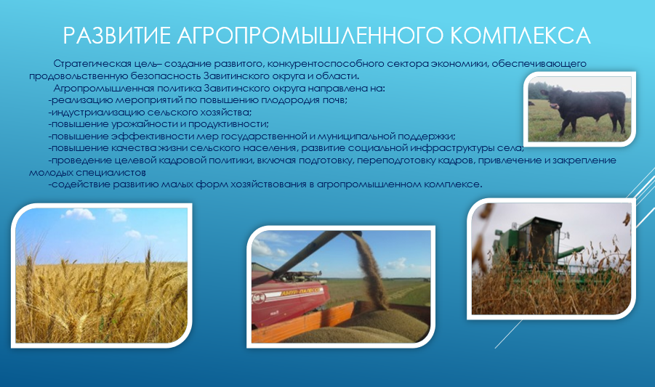

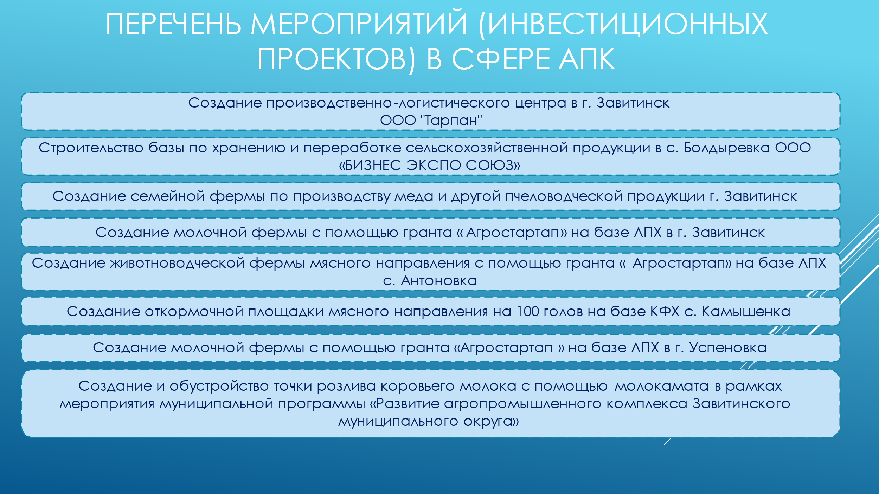
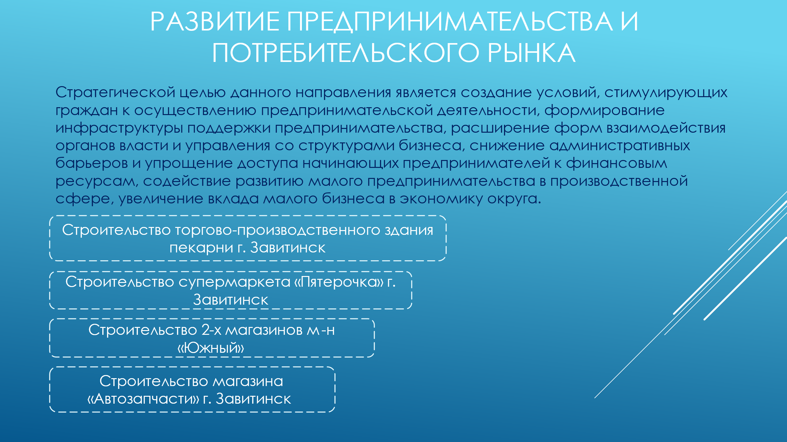

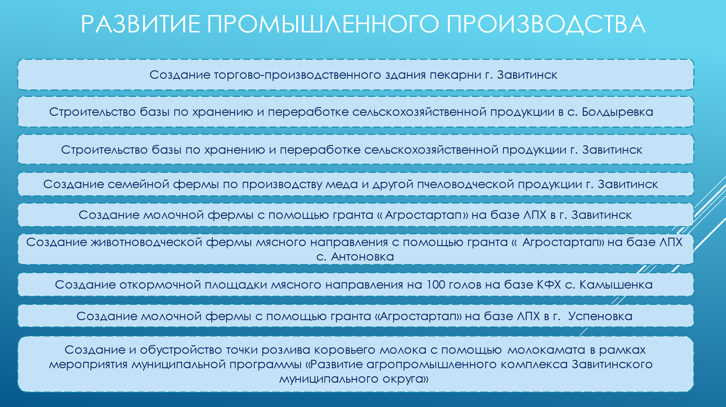
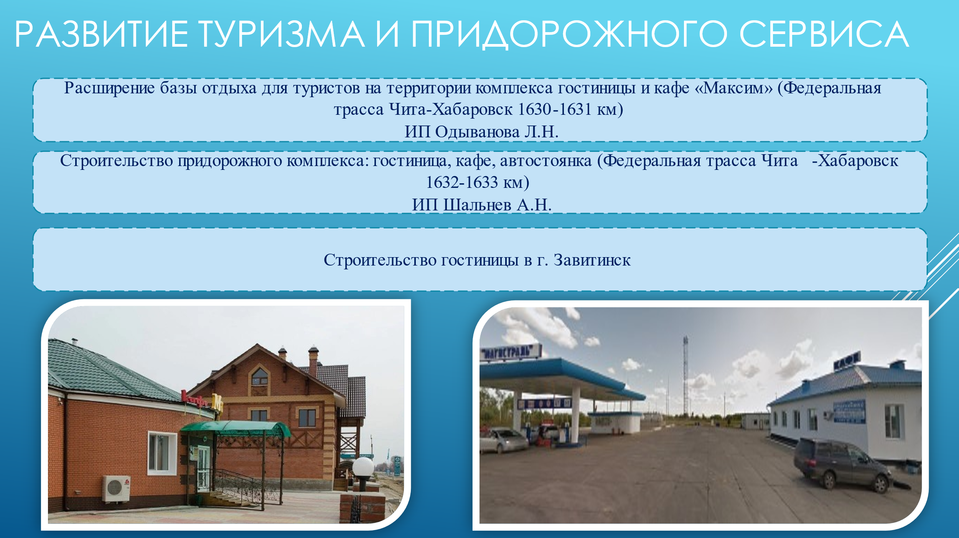

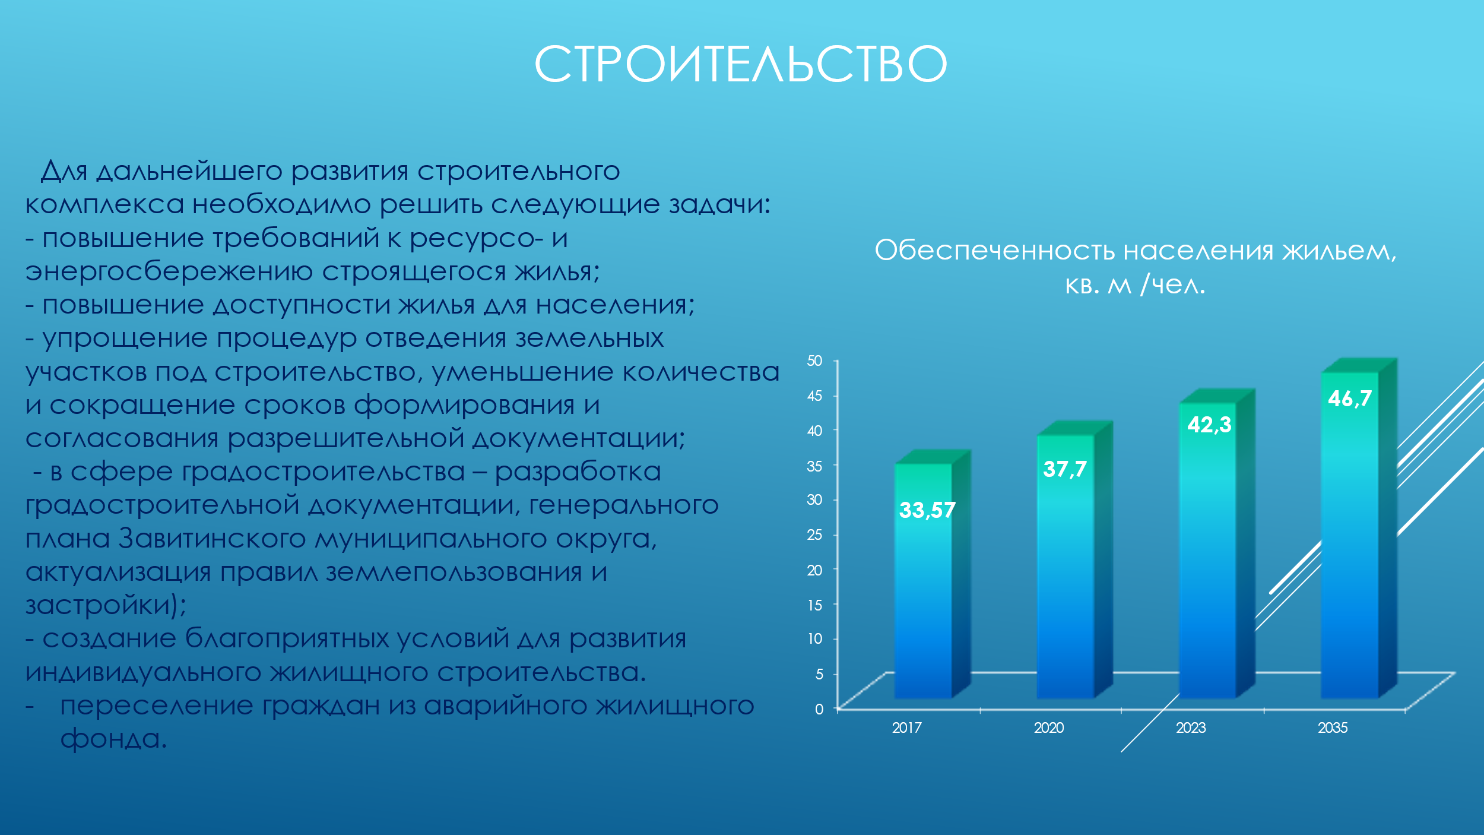

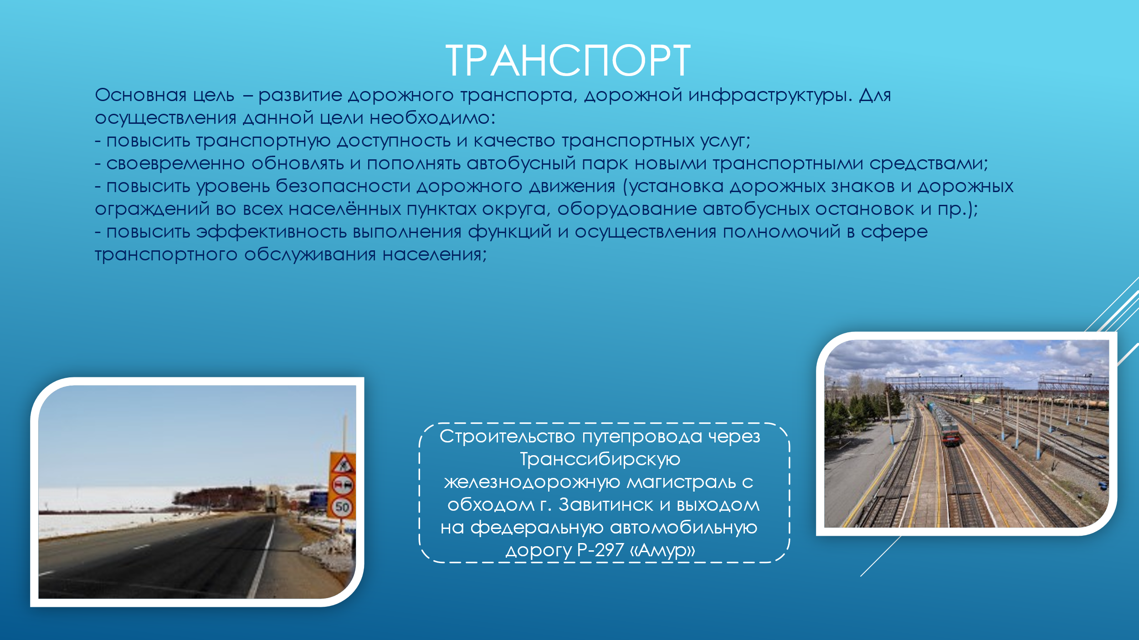

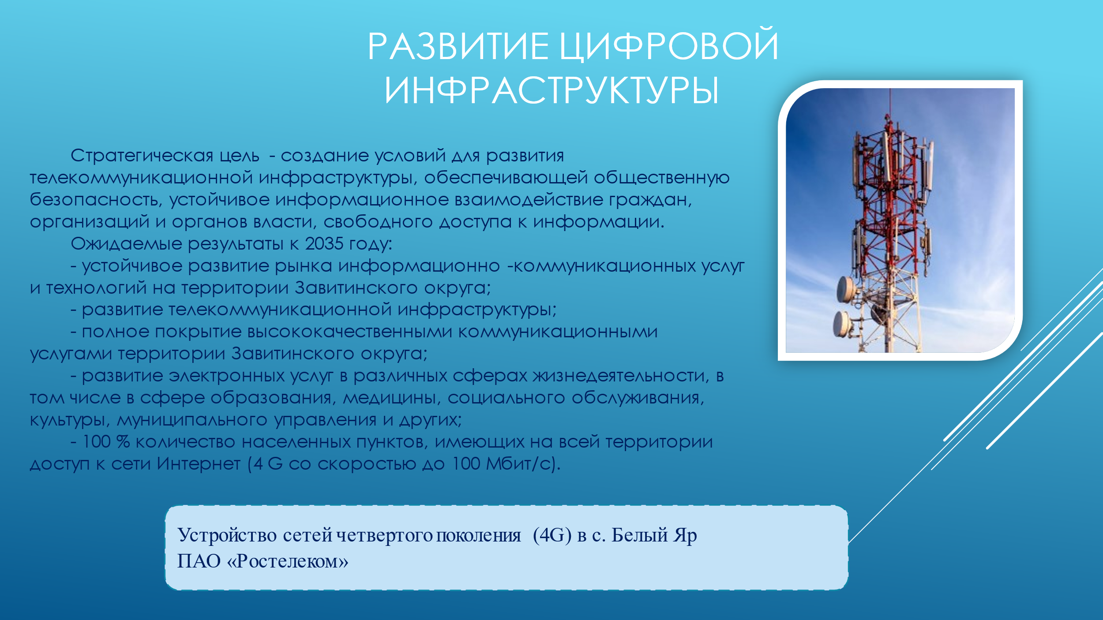
Приложение 1
План создания объектов инфраструктуры в Завитинском муниципальном округе на 2026 год
№ п/п | Наименование мероприятия | Характеристика объекта, перечень работ | Текущее состояние | Наименование  программы, в рамках которой  осуществляется реализация мероприятий | Объем финансирования, млн. руб.
 |  |  |  |  | всего | источники финансировани я
 | Установка модульной котельной, Прокладка трубопровода от объектов котельной № 7 до объектов котельной № 8 | Установка модульной котельной (вместо 7-8 котельных) Прокладка трубопровода от объектов котельной № 7 до объектов котельной № 8 | Подготовка документации | Модернизация жилищно-коммунального комплекса, энергосбережение, повышение энергетической  эффективности и благоустройство Завитинского муниципального округа | 100,0 | ОБ, МБ
 | Работы по замене дымовой трубы на котельной № 6 г. Завитинск | Замена трубы металлической диаметром 100 мм общей высотой 32 м на трубу металлическую диаметром 1200 мм, общей высотой 32 м. | Подготовка документации |  | 8,300 | ОБ, МБ
 | Работы по замене водогрейного котла в котельной с. Иннокентьевка | Замена водогрейного котла КВр-0,7 в котельной с. Иннокентьевка | Подготовка документации |  | 0,800 | ОБ, МБ
4. | Работы по замене дымовой трубы в котельной с. Иннокентьевка | Дымовая труба металлическая D 300 мм, высота 20 м в эксплуатации с 2001 года. | Подготовка документации |  | 0,900 | ОБ, МБ
5. | Работы по замене участка сети теплоснабжения от котельной с. Успеновка | Замена сети теплоснабжения 2007 года, диаметр 159 мм, протяженность 400 м в надземном исполнении | Подготовка документации |  | 5,000 | ОБ, МБ
6. | Установка прибора учета тепловой энергии на котельной № 5 | Установка нового прибора учета тепловой энергии на котельной № 5 в связи с устаревшей моделью, нет возможности подключения к системе ГИС РМСД | Подготовка документации |  | 1,200 | ОБ, МБ
7. | Работы по замене водогрейных котлов на котельной № 6 г. Завитинска | Замена четырех водогрейных котлов КВр-3,15 на котельной № 6 г. Завитинска | Подготовка документации |  | 10,000 | ОБ, МБ
8. | Работы по  ремонту кровли на здании котельной № 2 г. Завитинска | Ремонт кровли на здании котельной № 2 г. Завитинска, находится в неудовлетворительном состоянии, происходит затекание вод на оборудование | Подготовка документации |  | 3,000 | ОБ, МБ
9. | Работы по замене участка сети тепловодоснабжения от УТ-13 до МКД Чкалова,19 и детского сада № 5 | Замена участка сети тепловодоснабжения от УТ-13 до МКД Чкалова,19 и детского сада № 5 | Подготовка документации |  | 19,500 | ОБ, МБ
10. | Работы по замене системы шлакозолоудаления на котельной № 2 | Замена системы шлакозолоудаления на котельной № 2 | Подготовка документации |  | 8,000 | ОБ, МБ
11. | Работы по замене сети тепловодоснабжения от котельной № 2 до ул. Мухинская | Замена сети тепловодоснабжения от котельной № 2 до ул. Мухинская | Подготовка документации |  | 16,570 | ОБ, МБ
12. | Работы по замене бака запаса воды на котельной № 5 г. Завитинска Завитинского муниципального округа | Замена бака запаса воды на котельной № 5 г. Завитинска Завитинского муниципального округа | Подготовка документации |  | 3,087 | ОБ, МБ
Транспортная инфраструктура
1. | Приведение в  нормативное состояние автомобильных дорог местного значения  муниципального округа | Ремонт улично-дорожной сети ул. Волочаевская (от ул. Дзержинского до ул. Линейная), ул. Чапаева, д.16 до ул. Чкалова, д.16, ул. Станционная (от ул. Красноармейская до ул. Станционная, д.7А), ул. Чупрасова (от ул. Пролетарская до ул. Загородная), ул. Пионерская (от ул. Панкова до ул. Волочаевская), ул. Пионерская (от ул. Волочаевская до ул. Деповская), ул. Кирова (от ул. К.Маркса до ул. Красноармейская) - ул. Хмельницкая с. Ивановка, ул. Молодежная с. Куприяновка. | Подготовка документации | Муниципальная программа «Развитие сети автомобильных  дорог общего  пользования Завитинского муниципального округа» | 10,14 | МБ, ОБ
 | Приведение в нормативное состояние автомобильных дорог местного значения муниципального округа | Устройство тротуара из ж/б плит по ул. Красноармейская (от ул. Арбатского до ул. Южная) | Подготовка документации |  | 13,44

Социальная инфраструктура
1 | Модернизация системы общего образования | Благоустройство прилегающей территории МБОУ СОШ с. Успеновка | Подготовка ПСД | Развитие образования Завитинского муниципального округа Амурской  области | 2,1 | МБ,ОБ
2 | Модернизация системы общего образования | Обустройство школьных кафе сел. Успеновка, Иннокентьевка | Работы ведутся |  | 3,4 | МБ
3. | Модернизация системы общего образования | Капитальный ремонт МБОУ СОШ № 5 | Подготовка ПСД |  |  | МБ, ОБ
4. | Модернизация системы дошкольного образования | Капитальный ремонт МАДОУ № 7, МАДОУ № 5 | Подготовка ПСД |  | 4,0 | МБ, ОБ
5. | Модернизация системы общего образования | Ремонт пришкольного стадиона МБОУ СОШ № 3 г. Завитинска | Подготовка ПСД |  | 45,1 | МБ, ОБ
6. | Развитие физической  культуры и спорта | Создание спортивного модульного зала в рамках федерального проекта «Бизнес-спринт (Я выбираю спорт)» | Работы ведутся | Развитие физической культуры и спорта на территории Завитинского муниципального округа | 195,976 | ФБ, ОБ, МБ
Формирование комфортной городской среды
1 | Участие в программе «Дальневосточные дворы» Дворовая территория МКД: ул. К-Маркса,7 | Устройство твердого покрытия, декоративного освещения, установка МАФ | Подготовка документации | Модернизация жилищно-коммунального комплекса, энергосбережение, повышение энергетической  эффективности и благоустройство Завитинского муниципального округа | 10,1 | МБ, ОБ, ФБ
2 | Благоустройство общественной территории «Парк  Победы» | Расширение площади, обновление  мемориальной зоны, перенос сцены,  установка детской и спортивной площадок в природной зоне парка и др. | Работы ведутся |  | 102,0 | МБ, ОБ, ФБ
3 | Участие во всероссийском конкурсе лучших проектов создания комфортной горогородской среды для МО на территории субъектов РФ, входящих в состав ДФО  Благоустройство ул. Куйбышева (1 этап) | Замена покрытий тротуаров, сетей уличного освещения, остановочных павильонов, устройство зон отдыха, установка МАФ | Реализация |  | 110,2 | МБ, ОБ, ФБ
4. | Разработка конкурсной заявки на Всероссийский конкурс лучших проектов создания комфортной городской среды для субъектов Российской Федерации, входящих в состав Дальневосточного федерального округа | Проект благоустройства общественной территории «улица Куйбышева (2 этап от железнодорожного вокзала до ул. Мухинская, ул. Красноармейская - ул. Ерохинская) | Разработка |  | 2,4 | МБ, ОБ, ФБ
5. | Благоустройство общественной территории «Зона отдыха на Юбилейной,4» | Устройство твердого покрытия, паркового освещения, установка МАФ, озеленение | Реализация |  | 4,055 | ОБ, МБ
6. | Инициативное бюджетирование | Реализация 3-х проектов: «Волшебная поляна» г. Завитинск (установка фигур мультипликационных персонажей в парке Винни Пух), устройство ограждения территории памятника воинам погибшим в годы ВОВ в с. Албазинка ЗМО и ремонт системы отопления СДК с. Иннокентьевка ЗМО. |  | Эффективное управление в Завитинском муниципальном округе | 6,3 | ОБ, МБ
Примечание: МБ - местный бюджет, ОБ - областной бюджет, ФБ - федеральный бюджет.
Приложение 2
Перечень «инвестиционных площадок», предлагаемых для инвестиционной деятельности на территории Завитинского
муниципального округа
№ п/п | Наименование площадки | Кадастровый номер площадки, земельного участка, га | Тип площадки (гринфильд, браунфильд) | Наличие инженерной инфраструктуры (в/сн, в/от, эл/эн и т.д.) | Расположение площадки | Предназначение использования площадки | Условие предоставления (аренда, продажа) | Наличие на территории зданий, сооружений (описание объектов, год постройки) | Правовой статус (государственная, частная, муниципальная)
1 | Земельный участок в границах города Завитинск Завитинского муниципального округа | 28:12:010101:10 (ведутся работы по уточнению границ земельного участка)/3,38 | гринфильд | имеется возможность подключения к внешним электрическим сетям. В случае отсутствия технической возможности технологического присоединения энергопринимающих устройств, (превышение максимальной мощности), технологическое присоединение осуществляется по индивидуальному проекту в порядке, установленном Правилами технологического присоединения. Сети в/сн, в/от отсутствуют (необходимо проектирование инд. Скважины. В наличии ж/д пути и автоподъезд | Амурская область, Завитинский м.о,  г. Завитинска,  ул. Луговая, д. 1, в северо-западной части г. Завитинск. Расстояние до г. Благовещенск 178 км;  расстояние до автомобильной дороги Р-297 «Амур» Чита – Хабаровск  5 км; расстояние до автомобильной дороги Завитинск-Райчихинск 8 км, вдоль участка проходит забайкальская железная дорога | земли населенных пунктов, для складов | аренда | отсутствуют | муниципальная собственность
2 | Земельный участок в границах Завитинского муниципального округа | 28:12:020501:1 (ведутся работы по уточнению границ земельного участка)/178,4 | гринфильд | отсутствует | Амурская область, Завитинский м.о, северная часть кадастрового квартала 28:12:020501, восточная часть кадастрового квартала 28:12:020603 и северная часть кадастрового квартала 28:12:020608. Расстояние до г. Благовещенск 180 км; расстояние до г. Завитинск 5 км; расстояние до автомобильной дороги Р-297 «Амур» Чита – Хабаровск 0,5 км | земли промышленности, для несельскохозяйственного назначения (возможна корректировка ВРИ) | аренда | отсутствуют | муниципальная собственность
3 | Земельный участок в границах Завитинского муниципального округа | 28:12:020408:1/100 | гринфильд | отсутствует | Амурская область, Завитинский м.о, центральная часть кадастрового квартала 28:12:020408. Расстояние до г. 173 км; расстояние до г. Завитинск 10 км; расстояние до автомобиьной дороги Р-297 «Амур» Чита – Хабаровск 25 км; расстояние до автомобильной дороги Завитинск-Райчихинск 15 км | земли промышленности, для несельскохозяйственного назначения (возможна корректировка ВРИ) | аренда | отсутствуют | муниципальная собственность
4 | Земельный участок в границах Завитинского муниципального округа | 28:12:020408:162/1,1 | гринфильд | отсутствует | Амурская область, Завитинский м.о, центральная часть кадастрового квартала 28:12:020408. Расстояние до г. 173 км; расстояние до г. Завитинск 10 км; расстояние до автомобиьной дороги Р-297 «Амур» Чита – Хабаровск 25 км; расстояние до автомобильной дороги Завитинск-Райчихинск 15 км | земли промышленности, для несельскохозяйственного назначения (возможна корректировка ВРИ) | аренда | отсутствуют | муниципальная собственность
5 | Земельный участок в границах Завитинского муниципального округа | 28:12:010603:15/10,6 | гринфильд | отсутствует | Амурская область, Завитинский м.о, г. Завитинска, в восточной части г. Завитинск. Расстояние до г. Благовещенск 170 км; расстояние до автомобиьной дороги Р-297 "Амур" Чита – Хабаровск 7 км; расстояние до автомобильной дороги Завитинск-Райчихинск 0,3 км, вдоль участка проходит автомобильная дорога Амурской области | земли специализированной общественной застройки, для предпринимательства (возможны раздел земельного участка и корректировка ВРИ) | аренда | отсутствуют | муниципальная собственность
6 | Земельный участок в границах Завитинского муниципального округа | 28:12:010603:24/6,8 | гринфильд | отсутствует | Амурская область, Завитинский м.о, г. Завитинска, в восточной части г. Завитинск. Расстояние до г. Благовещенск 173 км; расстояние до автомобиьной дороги Р-297 "Амур" Чита – Хабаровск 10 км; расстояние до автомобильной дороги Завитинск-Райчихинск 1,6 км | земли сельскохозяйственного назначения, для складов | аренда | отсутствуют | муниципальная собственность
7 | Земельный участок в границах Завитинского муниципального округа | 28:12:010603:40/1,2 | гринфильд | отсутствует | Амурская область, Завитинский м.о, г. Завитинска, в восточной части г. Завитинск. Расстояние до г. Благовещенск 173 км; расстояние до автомобиьной дороги Р-297 "Амур" Чита – Хабаровск 10 км; расстояние до автомобильной дороги Завитинск-Райчихинск 1,6 км | земли сельскохозяйственного назначения, для складов | аренда | отсутствуют | муниципальная собственность
8 | Земельный участок в границах Завитинского муниципального округа | 28:12:010801:1/522 | гринфильд | отсутствует | Амурская область, Завитинский м.о, г. Завитинска, в восточной части г. Завитинск. Расстояние до г. Благовещенск 173 км; расстояние до автомобиьной дороги Р-297 "Амур" Чита – Хабаровск 7 км; расстояние до автомобильной дороги Завитинск-Райчихинск 1,6 км; вдоль участка проходит забайкальская железная дорога | земли промышленности, для производственной деятельности | аренда | отсутствуют | муниципальная собственность

Собственник: муниципальное образование Завитинский муниципальный округ
Адрес: Амурская область, г. Завитинск, ул. Куйбышева, 44, тел.: +8(41636)22-1-61, 21-3-88, 23-2-37,22-1-57

Электронный адрес: admzavitinsk@mail.ru, zvkomimush@yandex.ru
Приложение 3
Перечень неиспользуемых земельных участков, пригодных для развития сельского хозяйства
№ п/п | Наименование площадки | Кадастровый номер площадки, земельного участка, га | Наличие инженерной инфраструктуры (в/сн, в/от, эл/эн и т.д.) | Расположение площадки | Предназначение использования площадки | Условие предоставления (аренда, продажа) | Правовой статус (государственная, частная, муниципальная)
1 | Земельный участок в границах Завитинского муниципального округа | 28:12:000000:883/  331,6909 | отсутствует | Амурская область, с.  Верхнеильиновка | земли  сельскохозяйственного назначения | аренда | неразграниченная государственная собственность
2 | Земельный участок в границах Завитинского муниципального округа | 28:12:020307:60/  120,0 | отсутствует | Амурская область, с.  Верхнеильиновка | земли  сельскохозяйственного назначения | аренда | муниципальная собственность

Приложение 4
Перечень неиспользуемых земельных участков, пригодных для строительства производственных помещений на
территории Завитинского муниципального округа
№ п/п | Расположение площадки, адрес, удаленность от областного центра, от муниципального образования | Площадь, кв.м. | Наличие инженерной инфраструктуры (водопровод, канализация, линия электропередачи и т.п.) | Возможное назначение | Условия пользования (аренда, собственность)
1 | Амурская область, Завитинский м.о., юго-восточная часть г. Завитинск, кадастровый номер земельного участка 28:12:010604:301, удаленность от областного центра – 170 км. | 36000 | отсутствуют | под строительство административных и производственных объектов | аренда,  собственность
2 | Амурская область, Завитинский м.о, восточная часть г. Завитинска, кадастровый номер земельного участка 28:12:010702:651. Расстояние до г. Благовещенск 170 км | 75213 | отсутствуют | под строительство административных и производственных объектов | аренда,  собственность

Приложение 5

Перечень незадействованных площадей, находящихся в муниципальной собственности муниципального
образования Завитинский муниципальный округ
№ п/п | Расположение площадки, адрес, удаленность от областного центра, от муниципального образования | Площадь, кв.м. | Наличие инженерной инфраструктуры (водопровод, канализация, линия электропередачи и т.п.) | Состав площадки | Условия пользования (аренда, собственность)
1 | Амурская область, Завитинский м.о., г. Завитинск, ул. Красноармейская, 56; удалённость от областного центра – 170 км., от окружного центра – 0 км | 1533,5 | Теплоснабжение, водоснабжение, электроснабжение, водоотведение отключены в связи с неиспользованием объекта | Здание ПУ № 29.  Двухэтажное кирпичное здание.  Имеется спортзал. 1939 год постройки.  Требуется проведение капитального ремонта | собственность
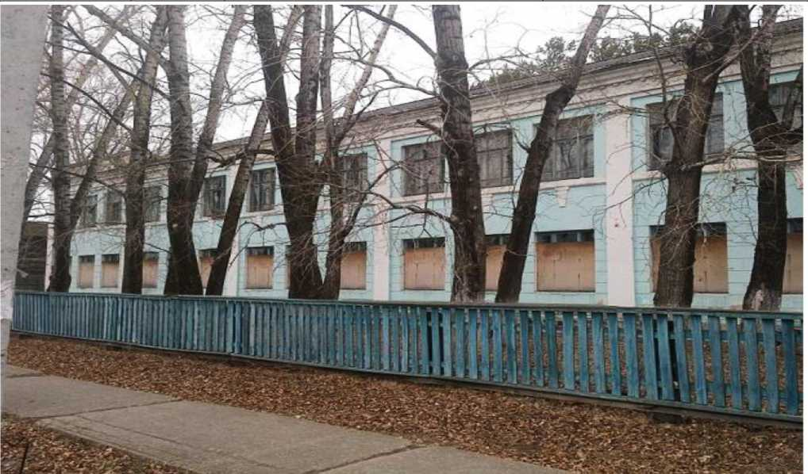
Приложение 6
Перечень неиспользуемых земельных участков, пригодных для строительства жилых помещений (за
исключением садового строительства)
№ п/п | Адрес земельного участка | Кадастровый номер  земельного участка | Площадь земельного участка, га | Наличие инженерной инфраструктуры (водопровод, канализация, линия  электропередачи и т.п.) | Территориальная зона на карте  градостроительного зонирования | Категория земель | Условия пользования (аренда/собственность)
1 | Амурская область, Завитинский район, г. Завитинск, пер. Светлый,1 | 28:12:010603:1408 | 1500 | отсутствует | зона индивидуальной и малоэтажной жилой застройки | Земли населенных пунктов | аренда
2 | Амурская область, Завитинский район, г. Завитинск, пер. Светлый,2 | 28:12:010603:1418 | 1500 | отсутствует | зона индивидуальной и малоэтажной жилой застройки | Земли населенных пунктов | аренда
3 | Амурская область, Завитинский район, г. Завитинск, пер. Светлый,4 | 28:12:010603:1386 | 1500 | отсутствует | зона индивидуальной и малоэтажной жилой застройки | Земли населенных пунктов | аренда
4 | Амурская область, Завитинский район, г. Завитинск, пер. Светлый,5 | 28:12:010603:1410 | 1500 | отсутствует | зона индивидуальной и малоэтажной жилой застройки | Земли населенных пунктов | аренда
5 | Амурская область, Завитинский район, г. Завитинск, пер. Светлый,6 | 28:12:010603:1387 | 1501 | отсутствует | зона индивидуальной и малоэтажной жилой застройки | Земли населенных пунктов | аренда
6 | Амурская область, Завитинский район, г. Завитинск, пер. Светлый,7 | 28:12:010603:1411 | 1500 | отсутствует | зона индивидуальной и малоэтажной жилой застройки | Земли населенных пунктов | аренда

7 | Амурская область, Завитинский район, г. Завитинск, пер. Светлый,8 | 28:12:010603:1388 | 1500 | отсутствует | зона индивидуальной и малоэтажной жилой застройки | Земли населенных пунктов | аренда
8 | Амурская область, Завитинский район, г. Завитинск, пер. Светлый,9 | 28:12:010603:1412 | 1500 | отсутствует | зона индивидуальной и малоэтажной жилой застройки | Земли населенных пунктов | аренда
9 | Амурская область, Завитинский район, г. Завитинск, пер. Светлый,11 | 28:12:010603:1413 | 1500 | отсутствует | зона индивидуальной и малоэтажной жилой застройки | Земли населенных пунктов | аренда
10 | Амурская область, Завитинский район, г. Завитинск, пер. Светлый,12 | 28:12:010603:1390 | 1500 | отсутствует | зона индивидуальной и малоэтажной жилой застройки | Земли населенных пунктов | аренда
11 | Амурская область, Завитинский район, г. Завитинск, пер. Светлый,14 | 28:12:010603:1391 | 1500 | отсутствует | зона индивидуальной и малоэтажной жилой застройки | Земли населенных пунктов | аренда
12 | Амурская область, Завитинский район, г. Завитинск, пер. Светлый,16 | 28:12:010603:1392 | 1500 | отсутствует | зона индивидуальной и малоэтажной жилой застройки | Земли населенных пунктов | аренда
13 | Амурская область, Завитинский район, г. Завитинск, пер. Светлый,18 | 28:12:010603:1393 | 1500 | отсутствует | зона индивидуальной и малоэтажной жилой застройки | Земли населенных пунктов | аренда
14 | Амурская область, Завитинский район, г.  Завитинск, ул.  Партизанская, 25Г | 28:12:010522:35 | 1551 | отсутствует | зона индивидуальной и малоэтажной жилой застройки | Земли населенных пунктов | аренда
15 | Амурская область, Завитинский район, г.  Завитинск, ул.  Партизанская, 25Д | 28:12:010522:31 | 1554 | отсутствует | зона индивидуальной и малоэтажной жилой застройки | Земли населенных пунктов | аренда
16 | Амурская область, Завитинский район, г. Завитинск,  пер. Радужный, 1 | 28:12:010603:1397 | 1500 | отсутствует | зона индивидуальной и малоэтажной жилой застройки | Земли населенных пунктов | аренда
17 | Амурская область, Завитинский район, г. Завитинск, пер. Радужный, 2 | 28:12:010603:1398 | 1500 | отсутствует | зона  индивидуальной и малоэтажной  жилой застройки | Земли населенных пунктов | аренда
18 | Амурская область, Завитинский район, г. Завитинск, пер. Радужный, 3 | 28:12:010603:1399 | 1500 | отсутствует | зона индивидуальной и малоэтажной жилой застройки | Земли населенных пунктов | аренда
19 | Амурская область, Завитинский район, г. Завитинск, пер. Радужный, 4 | 28:12:010603:1400 | 1500 | отсутствует | зона индивидуальной и малоэтажной жилой застройки | Земли населенных пунктов | аренда
20 | Амурская область, Завитинский район, г. Завитинск, пер. Радужный, 5 | 28:12:010603:1401 | 1500 | отсутствует | зона индивидуальной и малоэтажной жилой застройки | Земли населенных пунктов | аренда
21 | Амурская область, Завитинский район, г. Завитинск, пер. Радужный, 6 | 28:12:010603:1402 | 1500 | отсутствует | зона индивидуальной и малоэтажной жилой застройки | Земли населенных пунктов | аренда
22 | Амурская область, Завитинский район, г. Завитинск, пер. Радужный, 7 | 28:12:010603:1403 | 1500 | отсутствует | зона индивидуальной и малоэтажной жилой застройки | Земли населенных пунктов | аренда
23 | Амурская область, Завитинский район, г. Завитинск, пер. Радужный, 8 | 28:12:010603:1404 | 1500 | отсутствует | зона индивидуальной и малоэтажной жилой застройки | Земли населенных пунктов | аренда
24 | Амурская область, Завитинский район, г. Завитинск, пер. Радужный, 9 | 28:12:010603:1405 | 1500 | отсутствует | зона индивидуальной и малоэтажной жилой застройки | Земли населенных пунктов | аренда
25 | Амурская область, Завитинский район, г. Завитинск, ул. Степная, 34 | 28:12:010701:18 | 1500 | линия  электропередач | зона индивидуальной и малоэтажной жилой застройки | Земли населенных пунктов | аренда
26 | Амурская область, Завитинский район, г. Завитинск, ул. Степная, 36 | 28:12:010701:17 | 1500 | линия  электропередач | зона индивидуальной и малоэтажной жилой застройки | Земли населенных пунктов | аренда
27 | Амурская область, Завитинский район, г.  Завитинск, ул.  Комсомольская, 99 | 28:12:010603:3 | 4053 | отсутствует | зона среднеэтажной жилой застройки | Земли населенных пунктов | аренда
28 | Амурская область, Завитинский район, г.  Завитинск, ул.  Комсомольская, 101 | 28:12:010603:1 | 7450 | отсутствует | зона среднеэтажной жилой застройки | Земли населенных пунктов | аренда
29 | Амурская область, Завитинский район, г.  Завитинск | 28:12:010603:15 | 106418 | отсутствует | зона индивидуальной и малоэтажной жилой застройки | Земли населенных пунктов | аренда
30 | Амурская область, Завитинский район, г.  Завитинск | 28:12:010603:26 | 43123 | отсутствует | зона среднеэтажной жилой застройки | Земли населенных пунктов | аренда

Приложение 7
Перечень неиспользуемых земельных участков, пригодных для строительства производственных помещений на территории Завитинского муниципального округа

№ п/п | Расположение площадки, адрес, удаленность от областного центра, от муниципального образования | Площадь, кв.м. | Наличие инженерной инфраструктуры (водопровод, канализация, линия электропередачи и т.п.) | Возможное назначение | Условия пользования (аренда, собственность)
1 | Амурская область, Завитинский м.о., юго-восточная часть г. Завитинск, кадастровый номер земельного участка 28:12:010604:301, удаленность от областного центра – 170 км. | 36000 | отсутствуют | под строительство административных и производственных объектов | аренда,  собственность
2 | Амурская область, Завитинский м.о, восточная часть г. Завитинска, кадастровый номер земельного участка 28:12:010702:651. Расстояние до г. Благовещенск 170 км | 75213 | отсутствуют | под строительство административных и производственных объектов | аренда,  собственность
3 | Амурская область, Завитинский м.о, северная часть г. Завитинска, кадастровый номер земельного участка 28:12:010501:187. Расстояние до г. Благовещенск 170 км | 69031 | отсутствуют | под строительство административных и производственных объектов | аренда,  собственность

Нормативно - правовая база, регулирующая инвестиционную и
предпринимательскую деятельность на территории Завитинского
муниципального округа
- Приказ Министерства финансов Российской Федерации от 10.10.2023 № 163-н «Об утверждении порядка ведения органами местного самоуправления реестров муниципального имущества»;
- Решение Совета народных депутатов Завитинского муниципального округа от 17.02.2022 № 81/9 «Об утверждении положения «Об управлении и распоряжении муниципальной собственностью Завитинского муниципального округа»;
- Решение Совета народных депутатов Завитинского муниципального округа от 28.04.2022 № 109/10 «Об утверждении размера стоимости движимого имущества, являющегося объектом учета в реестре муниципального имущества Завитинского муниципального округа»;
- Решение Совета народных депутатов Завитинского муниципального округа от 17.02.2022 № 83/9 «Об утверждении положения «Об аренде муниципального имущества Завитинского муниципального округа»;
- Постановление главы Завитинского муниципального округа от 16.10.2024 № 1748 «Об утверждении муниципальной программы Завитинского муниципального округа «Развитие субъектов малого и среднего предпринимательства в Завитинском муниципальном округе»;
- Решение Совета народных депутатов Завитинского муниципального округа от 24.11.2021 № 51/7 «Об утверждении положения о земельном налоге на территории Завитинского муниципального округа»;
- Постановление администрации Завитинского муниципального округа от 20.05.2025 № 711 «Об утверждении Положения о муниципально-частном партнерстве в Завитинском муниципальном округе»;
- Постановление администрации Завитинского муниципального округа от 21.05.2025 № 722 «Об утверждении Регламента сопровождения инвестиционных проектов по принципу «одного окна».

Справочная информация для инвесторов и предпринимателей
С подробной информацией о муниципальном образовании Завитинский муниципальный округ, оказываемых муниципальных услугах и предложениях предпринимателям и инвесторам можно ознакомиться на официальном сайте zavadm.amurobl.ru.

Приложение 8

Перечень инвестиционных проектов и предложений, реализуемых и планируемых к реализации на территории
Завитинского муниципального округа
№ п/п | Наименование проекта, инициатор, место реализации | Стоимость проекта план/факт, млн. руб. | Требуемые инвестиции, млн.руб. | Потребность в  привлечении инвесторов (кредитование, лизинг, инвестор,  гранты) | Мощность/ имеющаяся документация | Общая информация о проекте, текущий статус, сроки реализации, информация о месторасположении,
1 | 2 | 3 | 4 | 5 | 6 | 7
Реализуемые инвестиционные проекты
1. | Строительство спортивного модульного зала в рамках федерального проекта «Бизнес – спринт (Я выбираю спорт)» | 163,513 | 163,513 | ФБ, ОБ, МБ | Пропускная способность спортивного комплекса – 36 ч/смен., (из них, спортивный зал – 24 ч/смен, зал общей физической подготовки 12 ч/смен | Создание модульного спортивного зала, работы ведутся, срок реализации 2025-2027 гг.
2. | Строительство торгово-производственного здания (пекарня), ИП Захария Р.Г.  ИНН 281400782054, тел. 89143991255, Амурская область, г. Завитинск, ул. Мухинская, 25 | 10,0 | 10,0 | Потребность в гранте | Капитальное строение здания пекарни и кафе | Проект в стадии реализации. Залит фундамент под здание

Инвестиционные проекты, планируемые к реализации
3. | Создание семейной фермы по производству меда и другой пчеловодческой продукции на базе ИП Коростелев С.А. | 10,0 | 10,0 | Потребность в гранте | Разработка инвестиционного плана и поиск соинвесторов | Ввод сельскохозяйственных земель в оборот  Устройство медового конвейера
4. | Создание и обустройство точки розлива коровьего молока с помощью молокамата в рамках мероприятия муниципальной программы «Развитие агропромышленного комплекса Завитинского муниципального округа» |  |  | Потребность в гранте | В разработке
5. | Создание молочной фермы на с помощью гранта «Агростартап» на базе личного подсобного хозяйства Дахно Андрея Владимировича г. Завитинск Завитинского муниципального округа |  |  | Потребность в гранте |  | Бизнес идея
6. | Создание животноводческой фермы мясного направления с помощью гранта «Агростартап» на базе личного подсобного хозяйства с. Подоловка Завитинского муниципального округа |  |  | Потребность в гранте
7. | Создание откормочной площадки мясного направления на базе КФХ Федчук Н.В. с. Камышенка Завитинского муниципального округа |  |  | Потребность в гранте | Мощность 100 голов мясного направления

8. | Создание фермы молочного направления ИП ГКФХ Соина Людмила Викторовна Амурская область, Завитинский муниципальный округ,г. Завитинск | 5 | 4,5 | Грант «Агростартап» | Мощность:  производство молока – 76,0 тонн в год  Имеющаяся  документация:  1.Бизнес-план | Общая информация: Имеется арендованный земельный участок , сельхозтехника и оборудование. Планируется строительство , или приобретение фермы  Срок реализации – 2022-2026
9. | Создание производственнологистического центра в г. Завитинск Амурской области / ООО "Тарпан" | 220 | 220 | Инициатива инвестора | Производство соевого нерафинированного масла до 1 тыс тонн в год, соевого жмыха - до 9 тыс тонн в год, комбикорма - 30 тыс тонн в год, муки - 3,5 тыс тонн в год | Планируемый к реализации проект. Земельный участок выставлен на торги на право аренды. Срок реализации - 2023-2025 годы.
10. | Расширение базы отдыха для туристов на территории комплекса гостиницы и кафе «Максим» (Федеральная трасса Чита-Хабаровск 1630-1631 км) / ИП Одыванова Лидия Николаевна | 15 | 15 | Инициатива инвестора. Планируется участие в конкурсе на предоставление гранта | Установка модульных домов из быстровозводимых конструкций (5-6 домов-номеров) – 2024 человек | Планируемый к реализации проект. Срок реализации 2 года
11. | Строительство придорожного комплекса: гостиница, | 50 | 50 | Инициатива инвестора | Капитальное строение на 20 номеров, 40 койко-мест | Планируемый к реализации проект. Срок реализации 2 года

кафе, автостоянка (Федеральная трасса
Чита-Хабаровск 16321633 км) / ИП Шальнев Андрей Николаевич
12. | Восстановление (капитальный ремонт) 90-токвартирного жилого дома  /Администрация Завитинского муниципального округа, отдел архитектуры и градостроительства,  тел.: 8 (41636) 21-6-34.  Амурская обл., г. Завитинск, ул. Комсомольская, д. 113 | 350,0 | 350,0 | Инвестор | Проектная мощность: 90 жилых помещений общей площадью 4587 кв. м. Имеющаяся документация: нет | Общая информация: С целью закрытия потребности в благоустроенной жилой площади при переселении жителей из аварийного жилого фонда необходимо восстановление 90-токвартирного жилого дома. Имеется практика реализации аналогичного инвестиционного проекта Имеется необходимая коммунальная инфраструктура, подъездные пути. Текущий статус: бизнес-идея.
13. | Строительство базы по производству комбикормов и кормосмеси в г. Завитинск Амурской области,  СППСК "Амурский Аграрный Союз", ИНН 2813012077, 676870, Амурская область, Завитинский р-он, г. Завитинск, ул. Производственная ,2, т. 89622854553 | 100,0 | 100,0 | Потребность в мерах государственной поддержки | - | Проект в стадии разработки
14. | Строительство многоквартирных жилых домов на территории м-района «Южный» г. Завитинска для переселения граждан из аварийного жилья |  |  | инвестор | Имеющаяся документация: нет | Общая информация: С целью закрытия потребности в благоустроенной жилой площади при переселении жителей из аварийного жилого фонда необходимо строительство многоквартирных жилых домов. Необходима коммунальная инфраструктура, подъездные пути имеются. Текущий статус: бизнес-идея.
15. | Строительство  путепровода через  Транссибирскую ж.д. с  обходом г.Завитинск и  выходом на  федеральную  автомобильную  дорогу Р-297 «Амур» | Нет данных | Нет данных | Ведутся переговоры с потенциальными инвесторами | Нет данных | Планируется подписание концессионного соглашения. Соответствует целям государственной программы Амурской области "Развитие транспортной системы АО", утвержденной постановлением Правительства АО от 25 сентября 2013 года N 450
16. | Строительство ветровой электростанции (ВЭС) ГК «Росатом» АО «Росатом возобнавляемая энергия» | Нет данных | Нет данных | Инициатива инвестора | Мощность 400 МВт | Проект в стадии реализации Запланирован поэтапный ввод в 2027-2028 гг. Проводятся ветроизмерения, утверждено тех.задание, определены правообладатели ЗУ

Информация о механизмах поддержки, преференциях и льготах,
предоставляемых инвесторам и предпринимателям в муниципальном
образовании

Государственная поддержка инвестиционной деятельности
- Налоговые преференции
- установление дифференцированных налоговых ставок по налогу на имущество организаций для отдельных категорий налогоплательщиков;
- установление пониженной ставки налога на прибыль, подлежащего зачислению в бюджет Амурской области, в размере 13,5% для отдельных категорий налогоплательщиков
- установление размера ставки налога на прибыль, подлежащего зачислению в бюджет Амурской области, в течение первых пяти налоговых периодов - 0%, в течение следующих пяти периодов - 10% для проектов, имеющих статус региональных инвестиционных проектов в соответствии с федеральным законом от 30.09.2013 № 267-ФЗ
- установление дифференцированных налоговых ставок при применении упрощенной системы налогообложения
- установление нулевой налоговой ставки при применении упрощенной системы налогообложения в течение первых двух налоговых периодов для налогоплательщиков - индивидуальных предпринимателей, впервые зарегистрированных и осуществляющих отдельные виды деятельности
- установление при патентной системе налогообложения налоговой ставки в размере 0% в течение первых двух налоговых периодов для налогоплательщиков - индивидуальных предпринимателей, впервые зарегистрированных и осуществляющих отдельные виды деятельности
- предоставление инвестиционного налогового кредита
- отсрочка или рассрочка по уплате региональных налогов
- Предоставление в аренду на льготных условиях земельных участков, зданий, сооружений, находящихся в собственности области
- Предоставление поручительств по обязательствам (кредитные договоры, займы) НО «Фонд содействия кредитованию субъектов малого и среднего предпринимательства Амурской области»
- Нефинансовые меры поддержки
- сопровождение инвестиционных проектов по принципу «Одного окна» - АНО «Агентство Амурской области по привлечению инвестиций»
- маркетинговое, информационное, правовое сопровождение деятельности субъектов малого и среднего предпринимательства, проведение обучающих мероприятий Центром поддержки предпринимательства, Центром кластерного развития, Центром поддержки экспорта Амурской области.

Муниципальная поддержка инвестиционной деятельности
- Предоставление льготы по арендной плате за муниципальное имущество
- Имущественная поддержка в части предоставления в аренду муниципального имущества, свободного от прав третьих лиц (за исключением имущественных прав субъектов малого и среднего предпринимательства), предназначенного для предоставления во владение и (или) в пользование на долгосрочной основе субъектам малого и среднего предпринимательства
- Организационная, информационная и консультационная поддержки
- Поддержка субъектов малого и среднего предпринимательства в форме субсидий и грантов.
- Нефинансовые меры поддержки
- деятельность общественного совета по улучшению инвестиционного климата и развитию предпринимательства при главе Завитинского муниципального округа.
- сопровождение инвестиционных проектов по принципу «Одного окна»
- внедрение Стандарта деятельности по обеспечению благоприятного инвестиционного климата на территории Завитинского муниципального округа.
- Администрация Завитинского муниципального округа приглашает к сотрудничеству предпринимателей, инвесторов для реализации эффективных инвестиционных проектов в целях устойчивого социально-экономического развития Завитинского округа.
Контактная информация по вопросам взаимодействия с инвесторами
№ п/п | Наименование организации | Телефон, e-mail, телефонный код 41636 | Должность, ФИО
1. | Администрация  Завитинского  муниципального округа | 22-1-61, admzavitinsk@mail.ru | Глава Завитинского муниципального округа  Линевич Сергей Сергеевич
2. | Администрация  Завитинского  муниципального округа | 22-1-21, matskananl@mail.ru | Первый заместитель главы  администрации округа  Мацкан Андрей Николаевич – инвестиционный уполномоченный
3. | Администрация  Завитинского  муниципального округа | 21-4-75, ekonom18@mail.ru | Начальник отдела экономического развития и муниципальных закупок Шворак Татьяна Николаевна
4. | Администрация  Завитинского  муниципального округа | 21-6-34,  pavlyuk.viktoriya@bk.ru | Начальник отдела архитектуры и градостроительства  Павлюк Виктория Николаевна
5. | Комитет по  управлению муниципальным имуществом Завитинского муниципального округа | 21-3-88,  zvkomimush@yandex.ru | Председатель комитета по  управлению муниципальным  имуществом Завитинского  муниципального округа Квартальнов Сергей Викторович

Часовой пояс: UTC+9/MSK+6.

График работы:

понедельник-пятница: с 08-00 до 17-00 часов
(перерыв с 12-00 до 13-00 часов),
суббота-воскресенье: выходной

Приглашаем к сотрудничеству

